Ez a dokumentum a(z) conexxence jóváhagyott kísérőiratait képezi, és változáskövetéssel jelölve tartalmazza a kísérőiratokat érintő előző eljárás (EMEA/H/C/006268/0000) óta eszközölt változtatásokat.

További információ az Európai Gyógyszerügynökség honlapján található: https://www.ema.europa.eu/en/medicines/human/EPAR/conexxence

I. MELLÉKLET

ALKALMAZÁSI ELŐÍRÁS

Ez a gyógyszer fokozott felügyelet alatt áll, mely lehetővé teszi az új gyógyszerbiztonsági információk gyors azonosítását. Az egészségügyi szakembereket arra kérjük, hogy jelentsenek bármilyen feltételezett mellékhatást. A mellékhatások jelentésének módjairól a 4.8 pontban kaphatnak további tájékoztatást

1. A GYÓGYSZER NEVE

Conexxence 60 mg oldatos injekció előretöltött fecskendőben

2. MINŐSÉGI ÉS MENNYISÉGI ÖSSZETÉTEL

60 mg denoszumabot tartalmaz 1 ml oldatban minden előretöltött fecskendő.

A denoszumab emlős- (kínaihörcsög-ovarium) sejtvonalban rekombináns DNS-technológiával előállított, humán monoklonális IgG2-antitest.

Ismert hatású segédanyagok

Ez a gyógyszer 47 mg szorbitot tartalmaz milliliterenként.

Ez a gyógyszer 0,1 mg poliszorbát 20-at tartalmaz milliliterenként.

A segédanyagok teljes listáját lásd a 6.1 pontban.

3. GYÓGYSZERFORMA

Oldatos injekció előretöltött fecskendőben (injekció).

Tiszta, színtelen-halványsárga oldat, 5,2 pH-val.

4. KLINIKAI JELLEMZŐK

4.1 Terápiás javallatok

Osteoporosis kezelése – csonttörések szempontjából fokozott veszélynek kitett – postmenopausában lévő nők, valamint férfiak esetében. A Conexxence szignifikánsan csökkenti a csigolyatörések, a non-vertebralis és a csípőtáji törések kockázatát postmenopausában lévő nőknél.

A hormonablációval összefüggő csontvesztés kezelése csonttörések szempontjából fokozott veszélynek kitett prostatacarcinomás férfiak esetében (lásd 5.1 pont). Hormonablációban részesülő prostatacarcinomás férfiakban a Conexxence szignifikánsan csökkenti a csigolyatörések kockázatát.

A hosszú távú szisztémás glükokortikoid-terápiával összefüggő csontvesztés kezelése csonttörések szempontjából fokozott veszélynek kitett felnőtt betegek esetében (lásd 5.1 pont).

4.2 Adagolás és alkalmazás

Adagolás

Az ajánlott adag 60 mg denoszumab, amelyet 6 havonta egyszer, subcutan injekcióban a combba, a hasfalba vagy a felkarba kell beadni.

A betegek számára biztosítani kell a megfelelő kalcium- és D-vitamin-pótlást (lásd 4.4 pont).

A denoszumabbal kezelt betegek részére át kell adni a betegtájékoztatót és az emlékeztető kártyát.

Az osteoporosis antireszorptív kezelésének (beleértve a denoszumabot és a biszfoszfonátokat is) optimális teljes időtartama nincs meghatározva. A folyamatos denoszumab-kezelés szükségességét az előnyök és a lehetséges kockázatok alapján időszakosan egyénileg felül kell vizsgálni, különösen 5 éven át tartó vagy annál hosszabb alkalmazás esetén (lásd 4.4 pont).

Idősek (65 évesek vagy idősebbek)
Idős betegek esetében nem szükséges az adagolás módosítása.

Vesekárosodás
Vesekárosodásban szenvedő betegek esetében nem szükséges az adagolás módosítása (lásd a kalciumszint monitorozására vonatkozó ajánlásokat a 4.4 pontban).

Nincsenek adatok a hosszú távú szisztémás glükokortikoid-terápiában részesülő és súlyos vesekárosodásban szenvedő betegek glomerulusfiltrációs rátájával (GFR < 30 ml/perc) kapcsolatban.

Májkárosodás
A denoszumab biztonságosságát és hatásosságát májkárosodásban szenvedő betegeknél nem vizsgálták (lásd 5.2 pont).

Gyermekek és serdülők
A denoszumabot nem szabad alkalmazni gyermek és serdülő korú (18 évesnél fiatalabb) betegeknél súlyos hypercalcaemia kialakulásával, valamint a csontok növekedésének potenciális gátlásával és a fogak áttörésének hiányával kapcsolatos biztonságossági aggályok miatt (lásd még 4.4 és 5.3 pont). A 2-17 éves gyermekekre vonatkozóan jelenleg rendelkezésre álló adatokat az 5.1 és 5.2 pont tartalmazza.

Az alkalmazás módja

Bőr alá történő beadásra.

A beadást az injekciózási technikákban megfelelően képzett személynek kell végeznie.

Az alkalmazásra, kezelésre és megsemmisítésre vonatkozó utasításokat lásd a 6.6 pontban.

4.3 Ellenjavallatok

A készítmény hatóanyagával vagy a 6.1 pontban felsorolt bármely segédanyagával szembeni túlérzékenység.
Hypocalcaemia (lásd 4.4 pont).

4.4 Különleges figyelmeztetések és az alkalmazással kapcsolatos óvintézkedések

Nyomonkövethetőség

A biológiai készítmények nyomonkövethetőségének javítása érdekében az alkalmazott készítmény nevét és gyártási tételszámát egyértelműen kell feltüntetni.

Kalcium- és D-vitamin-pótlás

Minden beteg esetében fontos a megfelelő kalcium- és D-vitamin-bevitel.

Az alkalmazással kapcsolatos óvintézkedések

Hypocalcaemia
Fontos azonosítani azokat a betegeket, akiknél a hypocalcaemia kockázatot jelent. A kezelés elkezdése előtt a hypocalcaemiát megfelelő kalcium- és D-vitamin-bevitellel korrigálni kell. Hypocalcaemiára hajlamos betegek esetében ajánlott a kalciumszint klinikai monitorozása minden dózis előtt, az első dózis beadását követő két héten belül. Amennyiben a kezelés alatt bármilyen, hypocalcaemiára utaló tünet jelentkezik (a tüneteket lásd a 4.8 pontban), a kalciumszintet meg kell határozni. A betegek figyelmét fel kell hívni, hogy jelentsék a hypocalcaemiára utaló tüneteket.
A forgalomba hozatalt követő alkalmazás során súlyos tünetekkel járó hypocalcaemiát (köztük halálos eseteket) jelentettek (lásd 4.8 pont), a legtöbb eset a kezelés megkezdésének első heteiben fordul elő, de később is előfordulhat.

Az egyidejű glükokortikoid-kezelés a hypocalcaemia kockázatát növelő additív rizikótényező.

Vesekárosodás
A súlyos vesekárosodásban (kreatinin-clearance < 30 ml/perc) szenvedő vagy dialíziskezelésben részesülő betegeknél nagyobb a hypocalcaemia kialakulásának kockázata. A hypocalcaemia és az azt kísérő parathormonszint-emelkedés kialakulásának kockázata a vesekárosodás súlyosságának növekedésével fokozódik. Súlyos és halálos eseteket jelentettek. Ezeknél a betegeknél különösen fontos a megfelelő kalcium- és D-vitamin-bevitel, valamint a kalciumszint rendszeres ellenőrzése, lásd fent.

Bőrfertőzések
A denoszumabot kapó betegeknél kórházi kezelést igénylő bőrfertőzések (mindenekelőtt cellulitis) alakulhatnak ki (lásd 4.8 pont). A betegeket tájékoztatni kell, hogy a cellulitis okozta panaszok vagy tünetek fellépése esetén azonnal forduljanak orvoshoz.

Az állcsont osteonecrosisa (Osteonecrosis of the jaw, ONJ)
Ritkán ONJ-ről számoltak be olyan betegeknél, akik az osteoporosis kezelésére denoszumabot kapnak (lásd 4.8 pont).

El kell halasztani a kezelés indítását/az új kezelést azoknál a betegeknél, akiknek szájüregében még nem gyógyult, nyílt lágyrész-elváltozás található. Azoknál a betegeknél, akiknél egyidejű kockázati tényezők állnak fenn, a denoszumab-kezelés előtt ajánlott a megelőző fogászati kezeléssel egybekötött fogászati kivizsgálás és a haszon-kockázat egyéni értékelése.

Az ONJ kockázatának egyéni meghatározásakor a következő kockázati tényezőket kell figyelembe venni:
- a csontfelszívódást gátló gyógyszer hatékonysága (a hatékonyabb készítményeknél nagyobb a kockázat), az alkalmazás módja (parenteralis alkalmazáskor nagyobb a kockázat), és a csontfelszívódást gátló készítmény kumulatív dózisa.
- daganatos betegség, kísérőbetegségek (például vérszegénység, coagulopathiák, fertőzés), dohányzás.
- egyidejű kezelések: kortikoszteroidok, kemoterápia, angiogenezis gátlók, a fej-nyaki régió sugárkezelése.
- nem megfelelő szájápolás, fogágybetegség, nem megfelelően illeszkedő műfogsor, fogászati betegség a kórtörténetben, invazív fogászati beavatkozások (például foghúzás).

Minden beteg figyelmét fel kell hívni a helyes szájápolás és a rendszeres fogorvosi ellenőrzések fontosságára és arra, hogy a denoszumab-kezelés ideje alatt azonnal jelentsenek bármilyen szájüregi tünetet, például mozgó fogat, fájdalmat vagy duzzanatot, illetve a nem gyógyuló sebeket és a váladékozást. A kezelés ideje alatt invazív fogászati beavatkozásra csak gondos mérlegelést követően kerülhet sor, és közvetlenül a denoszumab alkalmazása előtt vagy után kerülendő az ilyen beavatkozás.

Azoknak a betegeknek a kezelési tervét, akiknél ONJ alakul ki, a kezelőorvos és az ONJ kezelésében jártas fogorvos vagy szájsebész szoros együttműködésével kell kialakítani. Mérlegelni kell a kezelés átmeneti felfüggesztését mindaddig, amíg az állapot elmúlik, és az elősegítő kockázati tényezők mérséklődnek, ahol ez lehetséges.

A külső hallójárat osteonecrosisa
A denoszumab alkalmazásakor külső hallójárat osteonecrosist jelentettek. A külső hallójárat osteonecrosisának lehetséges kockázati tényezői közé a szteroidhasználat és a kemoterápia és/vagy a helyi kockázati tényezők tartoznak, mint például a fertőzés vagy a trauma. A külső hallójárat osteonecrosisának lehetőségét mérlegelni kell azoknál a denoszumabbal kezelt betegeknél, akiknél fültünetek jelentkeznek, beleértve a krónikus fülgyulladást is.

A combcsont atípusos törései
Denoszumabbal kezelt betegeknél atípusos femur-töréseket jelentettek (lásd 4.8 pont). Az atípusos femur-törés előfordulhat csekély trauma hatására vagy trauma nélkül is a combcsont subtrochantericus és diaphysealis régiójában. Ezeket az eseményeket specifikus radiológiai leletek jellemzik. Bizonyos komorbid állapotokban (például D-vitamin hiányban, rheumatoid arthritisben, hypophosphatasiában) szenvedő és bizonyos gyógyszereket (például biszfoszfonátokat, glükokortikoidokat, proton-pumpa gátlókat) alkalmazó betegeknél szintén atípusos femur-töréseket jelentettek. Ezek az események is antireszorptív kezelés nélkül fordultak elő. A biszfoszfonátokhoz kapcsolódóan jelentett hasonló törések gyakran bilaterálisak, ezért azoknál a denoszumabbal kezelt betegeknél, akiknek femur diaphysis törése van, az ellenoldali combcsontot is meg kell vizsgálni. Azoknál a betegeknél, akiknél fennáll az atípusos femur-törés gyanúja, a beteg előny/kockázat arányának egyedi értékelése alapján fontolóra kell venni a denoszumab-kezelés abbahagyását. A denoszumab-kezelés alatt a betegeket tájékoztatni kell, hogy az új vagy szokatlan comb-, csípő- vagy lágyékfájdalomról számoljanak be. Az ilyen tünetekkel jelentkező betegeknél vizsgálni kell az inkomplett femur-törést.

Hosszú távú antireszorptív kezelés
A hosszú távú antireszorptív kezelés (beleértve a denoszumabot és a biszfoszfonátokat is) a csontátépítés jelentős gátlása miatt hozzájárulhat a nemkívánatos hatások, mint például az állcsont osteonecrosis és a combcsont atípusos törései, megnövekedett kockázatához (lásd 4.2 pont).

Egyidejű kezelés más, denoszumabot tartalmazó gyógyszerrel
A denoszumabbal kezelt betegeket nem szabad egyidejűleg más, denoszumabot tartalmazó gyógyszerrel kezelni (a csontrendszert érintő események megelőzésére, szolid tumorok csontáttéteiben szenvedő felnőtteknél).

Hypercalcaemia gyermekeknél és serdülőknél
A denoszumabot nem szabad gyermek és serdülő korú (18 évesnél fiatalabb) betegeknél alkalmazni. Súlyos hypercalcaemiáról számoltak be. Egyes klinikai vizsgálati esetekben heveny vesekárosodás alakult ki.

Segédanyagokra vonatkozó figyelmeztetések
Ez a készítmény 47 mg szorbitot tartalmaz milliliterenként. Az egyidejűleg alkalmazott szorbit (vagy fruktóz) tartalmú készítmények vagy a szorbit (vagy fruktóz) táplálékkal történő bevitelének additív hatását figyelembe kell venni.

Ez a gyógyszer 0,1 mg poliszorbát 20-at tartalmaz injekciós milliterenként oldatban. A poliszorbátok allergiás reakciót okozhatnak. A beteget tájékoztatni kell arról, hogy tájékoztassa orvosát, ha bármilyen ismert allergiája van.

A készítmény kevesebb mint 1 mmol (23 mg) nátriumot tartalmaz 60 milligrammonként, azaz gyakorlatilag „nátriummentes”.

4.5 Gyógyszerkölcsönhatások és egyéb interakciók

Egy interakciós vizsgálatban a denoszumab nem befolyásolta a midazolám farmakokinetikáját, mely a cytochrom P450 3A4 (CYP3A4) által metabolizálódik. Ez azt jelzi, hogy a denoszumab nem változtatja meg azoknak a gyógyszereknek a farmakokinetikáját, melyek a CYP3A4 által metabolizálódnak.

Nincs klinikai adat a denoszumab és a hormonpótló (ösztrogén) terápia egyidejű alkalmazásáról, de a farmakodinámiás interakció lehetősége alacsonynak tekinthető.

Egy (alendronátról denoszumabra történő) gyógyszerváltásos vizsgálat adatai alapján, postmenopausalis osteoporosisban szenvedő nőknél a korábbi alendronát-kezelés nem változtatta meg a denoszumab farmakokinetikáját és farmakodinámiáját.

4.6 Termékenység, terhesség és szoptatás

Terhesség

A denoszumab terheseknél történő alkalmazásáról nem áll rendelkezésre információ vagy csak korlátozott mennyiségű információ áll rendelkezésre. Állatkísérletek során reproduktív toxicitást igazoltak (lásd 5.3 pont).

A denoszumab alkalmazása nem javallt terhesség alatt és olyan fogamzóképes korú nők esetében, akik nem alkalmaznak fogamzásgátlást. A betegeket figyelmeztetni kell, hogy a denoszumab-kezelés alatt és az azt követő legalább 5 hónap során ne essenek teherbe. A denoszumab magzatra gyakorolt hatása a terhesség második és harmadik harmadában nagyobb lehet, mivel a monoklonális antitestek placentán történő átjutása a terhesség előrehaladtával fokozódik, a legnagyobb mértékét az utolsó trimeszterben éri el.

Szoptatás

Nem ismert, hogy a denoszumab kiválasztódik-e a humán anyatejbe. Géntechnológiával módosított egereknél, amelyeknél a RANKL-t génablációval kikapcsolták („knockout - génkiütött” egér), a vizsgálatok arra utalnak, hogy a RANKL (amely a denoszumab célpontja, lásd 5.1 pont) hiánya a vemhesség során akadályozhatja az emlőmirigy érését, és az ellést követően a tejelválasztás károsodásához vezethet (lásd 5.3 pont). A denoszumab alkalmazása előtt el kell dönteni, hogy a szoptatást függesztik fel, vagy tartózkodnak a kezeléstől, figyelembe véve a szoptatás előnyét az újszülött gyermekre/csecsemőre nézve, valamint a denoszumab-kezelés előnyét az anya szempontjából.

Termékenység

Nincsenek adatok a denoszumabnak az emberi termékenységre kifejtett hatásáról. Állatkísérletek nem igazoltak direkt vagy indirekt káros hatásokat a termékenység tekintetében (lásd 5.3 pont).

4.7 A készítmény hatásai a gépjárművezetéshez és a gépek kezeléséhez szükséges képességekre

A denoszumab nem vagy csak elhanyagolható mértékben befolyásolja a gépjárművezetéshez és a gépek kezeléséhez szükséges képességeket.

4.8 Nemkívánatos hatások, mellékhatások

A biztonságossági profil összegzése

A denoszumab leggyakoribb mellékhatásai (10 betegből több mint 1 beteget érinthet) a csont- és izomrendszeri fájdalom, valamint a végtagfájdalom. Cellulitis nem gyakori eseteit, hypocalcaemia, túlérzékenység, állcsont-osteonecrosis és atípusos femur-törés ritka eseteit figyelték meg a denoszumab-kezelésben részesülő betegeknél (lásd 4.4 és 4.8 pont – egyes mellékhatások leírása).

A mellékhatások táblázatos felsorolása

Az 1. táblázat osteoporosisban szenvedő vagy hormonablációban részesülő emlő- vagy prostatacarcinomás betegeknél, a II. és III. fázisú klinikai vizsgálatok során jelentett és/vagy a spontán jelentésekből származó mellékhatásokat írja le.

A mellékhatások osztályozására az alábbi konvenciót alkalmazták (lásd 1. táblázat): nagyon gyakori (≥ 1/10), gyakori (≥ 1/100 – < 1/10), nem gyakori (≥ 1/1000 – < 1/100), ritka (≥ 1/10 000 – < 1/1000), nagyon ritka (< 1/10 000) és nem ismert (a gyakoriság a rendelkezésre álló adatokból nem állapítható meg). Az egyes gyakorisági kategóriákon, illetve szervrendszereken belül a mellékhatások csökkenő súlyosság szerint kerülnek megadásra.

1. táblázat – Osteoporosisban szenvedő betegeknél és hormonablációban részesülő emlő- vagy prostatacarcinomás betegeknél jelentett mellékhatások

MedDRA szervrendszeri kategória | Gyakorisági kategória | Mellékhatás
Fertőző betegségek és parazitafertőzések | Gyakori | Húgyúti fertőzés
Fertőző betegségek és parazitafertőzések | Gyakori | Felső légúti fertőzés
Fertőző betegségek és parazitafertőzések | Nem gyakori | Diverticulitis¹
Fertőző betegségek és parazitafertőzések | Nem gyakori | Cellulitis¹
Fertőző betegségek és parazitafertőzések | Nem gyakori | Fülfertőzés
Immunrendszeri betegségek és tünetek | Ritka | Gyógyszer-túlérzékenység¹
Immunrendszeri betegségek és tünetek | Ritka | Anaphylaxiás reakció¹
Anyagcsere- és táplálkozási betegségek és tünetek | Ritka | Hypocalcaemia¹
Idegrendszeri betegségek és tünetek | Gyakori | Ischialgia
Emésztőrendszeri betegségek és tünetek | Gyakori | Székrekedés
Emésztőrendszeri betegségek és tünetek | Gyakori | Hasi discomfort
A bőr és a bőralatti szövet betegségei és tünetei | Gyakori | Bőrkiütés
A bőr és a bőralatti szövet betegségei és tünetei | Gyakori | Eczema
A bőr és a bőralatti szövet betegségei és tünetei | Gyakori | Alopecia
A bőr és a bőralatti szövet betegségei és tünetei | Nem gyakori | Lichenoid gyógyszerkiütések¹
A bőr és a bőralatti szövet betegségei és tünetei | Nagyon ritka | Túlérzékenységi vasculitis
A csont- és izomrendszer, valamint a kötőszövet betegségei és tünetei | Nagyon gyakori | Végtagfájdalom
 | Nagyon gyakori | Csont- és izomrendszeri fájdalom¹
 | Ritka | Állcsont osteonecrosis¹
 | Ritka | Atípusos femur-törés¹
 | Nem ismert | A külső hallójárat osteonecrosisa²
¹ Lásd Egyes mellékhatások leírása szakasz.
² Lásd 4.4 pont.

Az összes placebokontrollos II. és III. fázisú vizsgálat összesített analízise alapján az influenzaszerű betegség nyers incidencia-aránya a denoszumab esetében 1,2%, a placebo esetében pedig 0,7% volt. Bár ez az eltérés egy összesített analízisben megfigyelhető volt, egy rétegezett analízisben nem jelent meg.

Egyes mellékhatások leírása

Hypocalcaemia
Postmenopausalis osteoporosisban szenvedő nőkön elvégzett két III. fázisú, placebokontrollos klinikai vizsgálatban a betegek körülbelül 0,05%-ának (a 4050 beteg közül 2-nek) csökkent a szérum-kalciumszintje (< 1,88 mmol/l) a denoszumab alkalmazása után. Sem a hormonablációban részesülő betegeken elvégzett két III. fázisú, placebokontrollos vizsgálatban, sem az osteoporosisban szenvedő férfiak bevonásával végzett III. fázisú, placebokontrollos vizsgálatban nem számoltak be alacsony szérum kalciumszintről (< 1,88 mmol/l).

A forgalomba hozatalt követő alkalmazás során a súlyos tünetekkel járó hypocalcaemia ritka eseteit, köztük kórházi ellátást igénylő, életveszélyes és a halálos eseteket jelentettek, túlnyomórészt a denoszumabot kapó, a hypocalcaemia által fokozottan veszélyeztetett betegeknél, ezen esetek többsége a kezelés megkezdését követő első hetekben alakult ki. A súlyos, tünetekkel járó hypocalcaemia klinikai megjelenései között előfordult például a QT-szakasz megnyúlása, tetania, epilepsziás roham és a mentalis státusz megváltozása (lásd 4.4 pont). A denoszumabbal végzett klinikai vizsgálatokban jelentett hypocalcaemiás tünetek között előfordultak paraesthesiák vagy izommerevség, izomrángások, izomspasmusok, izomgörcsök.

Bőrfertőzések
A III. fázisú, placebokontrollos klinikai vizsgálatokban a bőrfertőzések teljes gyakorisága hasonló volt a placebóval, illetve denoszumabbal kezelt csoportokban: postmenopausalis osteoporosisban szenvedő nőknél (placebo [1,2%, 4041 beteg közül 50] versus denoszumab [1,5%, 4050 beteg közül 59]); osteoporosisban szenvedő férfiaknál (placebo [0,8%, 120 beteg közül 1] versus denoszumab [0%, 120 beteg közül 0]); a hormonablációban részesülő emlő- vagy prostatacarcinomás betegeknél (placebo [1,7%, 845 beteg közül 14] versus denoszumab [1,4%, 860 beteg közül 12]). Kórházi kezeléshez vezető bőrfertőzéseket a postmenopausalis osteoporosisban szenvedő nők közül a placebót kapók 0,1%-ánál (4041 beteg közül 3), míg a denoszumab-ot kapók 0,4%-ánál (4050 beteg közül 16) jelentettek. Ezeknek az eseteknek a többsége cellulitis volt. A súlyos mellékhatásként jelentett bőrfertőzések gyakorisága hasonló volt az emlő-, illetve prostatacarcinomás betegeken elvégzett vizsgálatok placebo- és denoszumab-csoportjaiban (0,6%, 845 beteg közül 5, versus 0,6%, 860 beteg közül 5).

Az állcsont osteonecrosisa
ONJ-t ritkán, 16 betegnél jelentettek klinikai vizsgálatok során, melyekben összesen 23 148, csontritkulásos és emlő- vagy prostatacarcinomás, hormonablációs kezelésben részesülő beteg vett részt (lásd 4.4 pont).
Ezek közül az ONJ esetek közül tizenhárom, postmenopausalis osteoporosisban szenvedő nőknél következett be a III. fázisú klinikai vizsgálat kiterjesztése alatt, a denoszumabbal legfeljebb10 évig történő kezelést követően. Az ONJ előfordulása 0,04% volt a 3. év végén, 0,06% az 5. év végén és 0,44% volt a 10. év végén a denoszumab-kezelés során. A denoszumab-kezelés időtartamának növekedésével az ONJ kockázata emelkedett.

A combcsont atípusos törései
Az osteoporosis klinikai vizsgálati programban denoszumabbal kezelt betegeknél ritkán atípusos femur-töréseket jelentettek (lásd 4.4 pont).

Diverticulitis
Egy III. fázisú, placebokontrollos, androgéndeprivációs terápiában (ADT) részesülő prostatacarcinomás betegeken végzett klinikai vizsgálatban a diverticulitis nemkívánatos esemény előfordulása nem volt egyforma (1,2% denoszumab, 0% placebo). A diverticulitis gyakorisága összehasonlítható volt a kezelést kapó csoportok között postmenopausalis osteoporosisban szenvedő nőknél vagy osteoporosisban szenvedő férfiaknál és nem-metasztatizáló emlő-carcinoma kezelésére aromatáz-gátló kezelést kapó nőknél.

Gyógyszerrel kapcsolatos túlérzékenységi reakciók
A posztmarketing alkalmazás során gyógyszerrel kapcsolatos túlérzékenység ritka eseteit, azon belül bőrkiütést, urticariát, arcduzzanatot, erythemát és anaphylaxiás reakciókat jelentettek a denoszumabot kapó betegeknél.

Csont- és izomrendszeri fájdalom
A forgalomba hozatalt követő alkalmazás során a denoszumabbal kezelt betegeknél csont- és izomrendszeri fájdalomról számoltak be, köztük súlyos esetekről is. A klinikai vizsgálatokban a musculoskeletalis fájdalom igen gyakori volt mind a denoszumab-, mind a placebocsoportokban. A vizsgálati kezelés megszakításához vezető musculoskeletalis fájdalom azonban nem gyakran fordult elő.

Lichenoid gyógyszerkiütések
Lichenoid gyógyszerkiütéseket (például lichen planus-szerű bőrreakciókat) jelentettek betegeknél a forgalomba hozatalt követő alkalmazás során.

Egyéb különleges betegcsoportok

Gyermekek és serdülők
A denoszumabot nem szabad gyermek és serdülő korú (18 évesnél fiatalabb) betegeknél alkalmazni. Súlyos hypercalcaemiáról számoltak be (lásd 5.1 pont). Egyes klinikai vizsgálati esetekben heveny vesekárosodás alakult ki.

Vesekárosodás
A klinikai vizsgálatokban a súlyos vesekárosodásban (kreatinin-clearance < 30 ml/perc) szenvedő, illetve dialíziskezelésben részesülő betegeknél kalciumpótlás hiányában nagyobb volt a hypocalcaemia kialakulásának kockázata. A megfelelő kalcium- és D-vitamin-bevitel fontos a súlyos vesekárosodásban szenvedő vagy dialízis kezelésben részesülő betegeknél (lásd 4.4 pont).

Feltételezett mellékhatások bejelentése

A gyógyszer engedélyezését követően lényeges a feltételezett mellékhatások bejelentése, mert ez fontos eszköze annak, hogy a gyógyszer előny/kockázat profilját folyamatosan figyelemmel lehessen kísérni. Az egészségügyi szakembereket kérjük, hogy jelentsék be a feltételezett mellékhatásokat a hatóság részére az V. függelékben található elérhetőségek valamelyikén keresztül.

4.9 Túladagolás

A túladagolásra vonatkozóan a klinikai vizsgálatokból nincs tapasztalat. A denoszumabot a klinikai vizsgálatok során legfeljebb 180 mg-ig terjedő dózisokban, 4 hetente alkalmazták (6 hónap alatt a kumulatív dózis legfeljebb 1080 mg volt) és nem figyeltek meg további mellékhatásokat.

5. FARMAKOLÓGIAI TULAJDONSÁGOK

5.1 Farmakodinámiás tulajdonságok

Farmakoterápiás csoport: Csontbetegségek kezelésének gyógyszerei – Csont szerkezetére és mineralizációjára ható egyéb gyógyszerek, ATC-kód: M05BX04

A Connexxence egy biohasonló gyógyszer. Részletes információ az Európai Gyógyszerügynökség
honlapján (http://www.ema.europa.eu) érhető el.

Hatásmechanizmus

A denoszumab humán monoklonális antitest (IgG2), ami nagy affinitással és szelektivitással kötődik a RANKL-hoz, és megakadályozza az osteoclast prekurzorok és kifejlett osteoclastok felszínén található receptorának (RANK) aktiválódását. A RANKL/RANK kölcsönhatás megakadályozása gátolja az osteoclastok képződését, működését és túlélését, ezáltal csökkenti a csontreszorpciót a csont corticalisában és trabecularis állományában.

Farmakodinámiás hatások

A denoszumab-kezelés gyorsan csökkentette a csontanyagcsere ütemét, az 1-es típusú C-telopeptid (CTX) csontreszorpciós marker szérumszintje 3 nap alatt érte el mélypontját (85%-os csökkenés), a CTX csökkenése fennmaradt az adagolások közötti szünetben. Az egyes adagolások közötti szünetek végén a CTX csökkenése részben, a ≥ 87%-os maximumhoz képest körülbelül ≥ 45%-ig (45–80%-ig) mérséklődött, ami azt tükrözi, hogy a denoszumab csontátépülésre kifejtett hatása reverzíbilis, amint a szérumszintje lecsökken. Ezek a hatások a kezelés folytatása során fennmaradtak. A csontanyagcsere markerei általában az utolsó dózist követő 9 hónapon belül visszatértek a kezelés előtti szintre. A kezelés újrakezdésekor a CTX denoszumab által okozott csökkenésének mértéke hasonló volt a primer denoszumab-kezelést elkezdő betegeknél megfigyelthez.

Immunogenitás

A denoszumab-kezelés ideje alatt denoszumab elleni antitestek termelődhetnek. Nem figyeltek meg összefüggést az antitest-termelődés és a farmakokinetikai tulajdonságok, a klinikai válasz vagy a nemkívánatos események között.

Klinikai hatásosság és biztonságosság osteoporosisban szenvedő, postmenopausában lévő nőknél

A 3 éven át, 6 havonta egyszer adagolt denoszumab hatásosságát és biztonságosságát postmenopausában lévő nőkön (7808, 60–91 éves nő, akik közül 23,6%-nak volt korábbi csigolyatörése) vizsgálták, akiknek a kezelés előtti, T-pontszámban kifejezett csontsűrűsége (BMD) a lumbális gerincen, illetve a teljes csípőn -2,5 és -4,0 között volt, és a jelentős osteoporoticus csonttörés abszolút, 10 évre vetített valószínűsége átlagosan 18,60% (decilisek: 7,9–32,4%), a csípőtáji törésé 7,22% (decilisek: 1,4–14,9%) volt. Ebből a vizsgálatból kizárták a csontozatot potenciálisan befolyásoló, egyéb betegségben szenvedő, vagy a csontra irányuló kezelésben részesülő nőket. A nők naponta (legalább 1000 mg) kalciumot és (legalább 400 NE) D-vitamint kaptak.

A csigolyatörésekre kifejtett hatás
A denoszumab 1, 2 és 3 éves kezelés után szignifikánsan (p < 0,0001) csökkentette az újabb csigolyatörés kockázatát (lásd 2. táblázat).

2. táblázat – A denoszumab új csigolyatörések kockázatára gyakorolt hatása

 | A csonttörést elszenvedett nők aránya (%) |  | Abszolút kockázatcsökkenés (%)  (95%-os CI) | Relatív kockázatcsökkenés (%)  (95%-os CI)
 | Placebo  n = 3906 | denoszumab  n = 3902 | Abszolút kockázatcsökkenés (%)  (95%-os CI) | Relatív kockázatcsökkenés (%)  (95%-os CI)
0–1 év | 2,2 | 0,9 | 1,4 (0,8; 1,9) | 61 (42; 74)**
0–2 év | 5,0 | 1,4 | 3,5 (2,7; 4,3) | 71 (61; 79)**
0–3 év | 7,2 | 2,3 | 4,8 (3,9; 5,8) | 68 (59; 74)*
*p < 0,0001, **p < 0,0001 – feltáró elemzés

A csípőtáji törésekre kifejtett hatás
A denoszumab 3 év alatt 40%-kal csökkentette a csípőtáji törés relatív kockázatát (0,5%-os abszolút kockázatcsökkenés) (p < 0,05). A csípőtáji törés gyakorisága a harmadik év végén a placebocsoportban 1,2%, míg a denoszumab-csoportban 0,7% volt.

Egy 75 évesnél idősebb nőkön elvégzett post hoc elemzés során 62%-os relatív kockázatcsökkenést észleltek a denoszumab alkalmazása során (az abszolút kockázatcsökkenés 1,4% volt, p < 0,01).

Az összes, klinikai tüneteket okozó csonttörésre kifejtett hatás
A denoszumab szignifikánsan csökkentette a csonttöréseket a csonttörések minden típusában/csoportjában (lásd 3. táblázat).

3. táblázat – A denoszumab klinikai tünetekkel járó csonttörésekre 3 év alatt kifejtett hatása

 | Csonttörést elszenvedett nők aránya (%)⁺ |  | Abszolút kockázatcsökkenés (%)  (95%-os CI) | Relatív kockázatcsökkenés (%)  (95%-os CI)
 | Placebo  n = 3906 | denoszumab  n = 3902 | Abszolút kockázatcsökkenés (%)  (95%-os CI) | Relatív kockázatcsökkenés (%)  (95%-os CI)
Klinikai tünetekkel járó bármilyen csonttörés¹ | 10,2 | 7,2 | 2,9 (1,6; 4,2) | 30 (19; 41)***
Klinikai tünetekkel járó csigolyatörés | 2,6 | 0,8 | 1,8 (1,2; 2,4) | 69 (53; 80)***
Non-vertebralis törés² | 8,0 | 6,5 | 1,5 (0,3; 2,7) | 20 (5; 33)**
Jelentős non-vertebralis törés³ | 6,4 | 5,2 | 1,2 (0,1; 2,2) | 20 (3; 34)*
Jelentős osteoporosisos törés⁴ | 8,0 | 5,3 | 2,7 (1,6; 3,9) | 35 (22; 45)***
*p ≤ 0,05, **p = 0,0106 (a multiplicitás-korrekció során a másodlagos végpont is figyelembe lett véve), ***p ≤ 0,0001
⁺ Az eseménygyakoriságok a 3. év végén végzett Kaplan–Meier-féle becsléseken alapulnak.
¹ Tartalmazza a klinikai tünetekkel járó vertebralis és non-vertebralis töréseket.
² A csigolyák, a koponya, az arckoponya, az állkapocs, a kézközépcsontok, továbbá a kéz- és a lábujjpercek töréseinek kivételével.
³ Tartalmazza a medence-, a distalis femur-, a proximalis tibia-, a borda-, a proximalis humerus-, az alkar- és a csípőtáji töréseket.
⁴ Tartalmazza a WHO meghatározása szerinti klinikai csigolya-, csípőtáji, alkar- és felkartöréseket.

Azoknál a nőknél, akiknél a combnyak kezelés előtti BMD-je ≤ –2,5 volt, a denoszumab csökkentette a non-vertebralis törés kockázatát (relatív kockázatcsökkenés 35%, abszolút kockázatcsökkenés 4,1%, p < 0,001, feltáró elemzés).

Az új csigolya-, csípőtáji és non-vertebralis törések gyakoriságában a denoszumab alkalmazásával 3 év alatt elért csökkenés a 10 évre vetített, a vizsgálat megkezdésekor számított töréskockázattól függetlenül következetes volt.

A csont ásványianyag-sűrűségére kifejtett hatás
A placebóval összehasonlítva a denoszumab az első, a második és a harmadik év végén az összes klinikai mérési helyen szignifikánsan növelte a BMD-értéket. A denoszumab hatására a lumbális gerinc csontsűrűsége 9,2%-kal, a teljes csípőé 6,0%-kal, a combnyaké 4,8%-kal, a trochanter majoré 7,9%-kal, a radius distalis harmadáé 3,5%-kal, a teljes testé 4,1%-kal növekedett 3 év alatt (mindegyik esetében p < 0,0001).

A denoszumab abbahagyásának hatásait tanulmányozó klinikai vizsgálatokban a BMD az utolsó dózist követő 18 hónapon belül hozzávetőleg a kezelés előtti szintre tért vissza, azonban a placebokezeléssel elért szint felett maradt. Ezek az adatok azt jelzik, hogy a gyógyszerhatás fenntartásához folyamatos denoszumab-kezelés szükséges. A denoszumab-kezelés újrakezdése a BMD hasonló mértékű növekedését eredményezte, mint amikor első ízben adták a denoszumabot.

Nyílt, kiterjesztett vizsgálat postmenopausalis osteoporosis kezelésében
Összesen 4550 olyan nőt (2343 denoszumabot és 2207 placebót kapót), akik a fent leírt kulcsfontosságú vizsgálatban nem hagyták ki a vizsgálati készítmény egynél több dózisát, a vizsgálat 36. hónapjában tartott viziten megjelentek, és abba beleegyezésüket adták, választottak be egy, a denoszumab hosszú távú biztonságosságát és hatásosságát értékelő, 7 évig tartó, nemzetközi, többcentrumos, nyílt, egy karú kiterjesztett vizsgálatba. A kiterjesztett vizsgálatban résztvevő minden nő 6 havonta egyszer 60 mg denoszumabot, és naponta (legalább 1 g) kalciumot és (legalább 400 NE) D-vitamint kapott. Összesen 2626 beteg (a kiterjesztett vizsgálatban részt vevő nők 58%-a, azaz a kulcsfontosságú vizsgálatban résztvevő nők 34%-a) fejezte be a kiterjesztett vizsgálatot.

A denoszumabbal legfeljebb 10 évig kezelt betegeknél, a kulcsfontosságú vizsgálat kiindulási értékeihez képest a BMD 21,7%-kal nőtt a lumbális gerincnél, 9,2%-kal a teljes csípőnél, 9,0%-kal a combnyaknál, 13,0%-kal a trochanternél és 2,8%-kal a radius distalis harmadánál. A 10 évig kezelt betegeknél az átlagos BMD T-érték a lumbális gerincen −1,3 volt a vizsgálat befejezésekor.

A törés előfordulási gyakoriságát biztonságossági végpontként értékelték, de a törések megelőzésében a hatásosságot a kezelés magas számú megszakítása és a nyílt vizsgálati elrendezés miatt nem lehet megbecsülni. Az új csigolyatörések és nem vertebralis törések kumulatív előfordulása sorrendben körülbelül 6,8% és 13,1% volt azoknál a betegeknél, akik 10 éven át denoszumab-kezelésen maradtak (n = 1278). Azoknál a betegeknél, akik bármilyen okból nem fejezték be a vizsgálatot, magasabb volt a kezelés alatt fellépő törések aránya.

A kiterjesztett vizsgálat során tizenhárom állcsont osteonecrosisos (ONJ) és két atípusos combcsonttöréses eset fordult elő.

Klinikai hatásosság és biztonságosság osteoporosisban szenvedő férfiaknál

Az 1 éven keresztül, 6 havonta egyszer alkalmazott denoszumab hatásosságát és biztonságosságát vizsgálták 242, 31–84 éves férfinél. A vizsgálatból kizárták az olyan betegeket, akiknél az eGFR < 30 ml/perc/1,73 m² volt. Minden férfi naponta (legalább 1000 mg) kalcium- és (legalább 800 NE) D-vitamin-pótlásban részesült.

Az elsődleges hatásossági mutató a lumbalis gerinc csontsűrűségének százalékos változása volt; a törésekre vonatkozó hatásosságot nem értékelték. A denoszumab a 12. hónapra a placebóhoz képest szignifikánsan növelte az összes klinikai mérési helyen a BMD-értéket: a lumbalis gerincen 4,8%-kal, a teljes csípőtáji régióban 2,0%-kal, a combnyakon 2,2%-kal, a trochanter majoron 2,3%-kal, valamint a radius distalis harmadánál 0,9%-kal (mindegyik esetében p < 0,05). A denoszumab 1 év után a férfiak 94,7%-ánál növelte a lumbalis gerincszakaszon mért BMD-t a kiinduláshoz viszonyítva. A BMD jelentős növekedését figyelték meg 6 hónap után a lumbalis gerincszakaszon, a teljes csípőn, a combnyakon, valamint a trochanter majoron (p < 0,0001).

A csont szövettana osteoporosisban szenvedő, postmenopausában lévő nőknél és férfiaknál

A csont szövettani jellemzőit 62 olyan, osteoporoticus, vagy alacsony csonttömegű postmenopausában lévő nőnél értékelték 1-3 év kezelés után, akik még nem kaptak osteoporosisterápiát, vagy akiket a korábbi alenderonátterápiáról denoszumab-kezelésre állítottak át. Ötvenkilenc nő vett részt a csontbiopsziás alvizsgálatban, a postmenopausalis osteoporosisban lévő nőknél végzett kiterjesztett vizsgálat 24. (n = 41) és/vagy 84. (n = 22) hónapjában. 17 férfinél is értékelték a csont szövettani jellemzőit 1 év denoszumab-kezelés után. A csontbiopsziás leletek élettani csontszerkezetet és -minőséget igazoltak, mineralizációs defektusok, fonatos csontképződés, vagy csontvelő-fibrózis jelei nélkül. A postmenopausalis osteoporosisban lévő nőknél végzett kiterjesztett vizsgálatban a histomorphometriai leletek azt mutatták, hogy a denoszumab antireszorptív hatása, az aktiválás gyakoriságával és a csontképződési rátával mérve, az idő múlásával megmaradt.

Klinikai hatásosság és biztonságosság androgén-depriváció (ADT) következtében fellépő csontvesztés kezelésében

A 3 éven át 6 havonta egyszer alkalmazott denoszumab hatásosságát és biztonságosságát (1468, 48-97 éves) szövettanilag igazolt, nem metasztatizáló prostatacarcinomában szenvedő, androgén-deprivációs kezelést kapó, a csonttörések szempontjából fokozott veszélynek kitett férfi betegnél vizsgálták (ahol a fokozott veszély definíciója: 70 év feletti életkor, vagy 70 év alatti életkor és az ágyéki gerincen, a teljes csípőn vagy a combnyakon mért -1,0-nél alacsonyabb BMD T-érték, vagy osteoporosis miatti csonttörés a kórelőzményben). Minden férfi naponta (legalább 1000 mg) kalcium- és (legalább 400 NE) D-vitamin-pótlásban részesült.

A denoszumab a 3. év végére a placebokezeléshez képest szignifikánsan növelte az összes klinikai mérési helyen a BMD-értéket: a lumbális gerincen 7,9%-kal, a teljes csípőtáji régióban 5,7%-kal, a combnyakon 4,9%-kal, a trochanter majoron 6,9%-kal, a radius distalis harmadánál 6,9%-kal, a teljes testen 4,7%-kal (mindegyik esetében p < 0,0001). Egy prospektíven tervezett feltáró elemzés során egy hónappal az első dózis után a lumbális gerinc, a teljes csípő, a combnyak és a trochanter major csontsűrűségének szignifikáns növekedését figyelték meg.

A denoszumab szignifikánsan csökkentette az új csigolyatörések relatív kockázatát: 85%-kal (1,6% abszolút kockázatcsökkenés) az első év végén; 69%-kal (2,2% abszolút kockázatcsökkenés) a második év végén, és 62%-kal (2,4% abszolút kockázatcsökkenés) a harmadik év végén (mindegyik esetben p < 0,01).

Klinikai hatásosság és biztonságosság adjuváns aromatázgátló kezeléssel járó csontvesztés kezelésben részesülő betegeknél

A 2 éven át 6 havonta egyszer alkalmazott denoszumab hatásosságát és biztonságosságát nem metasztatizáló emlő-carcinomás nőbetegeknél vizsgálták (252, 35–84 éves nőbeteg), akiknél a kiindulási BMD T-érték a lumbális gerincen, a teljes csípőn vagy a combnyakon mérve –1,0 és –2,5 között volt. Mindegyik nőbeteg (legalább 1000 mg) kalcium- és (legalább 400 NE) D-vitamin-pótlást is kapott naponta.

A kezelés hatásosságának elsődleges mutatója a lumbális gerinc csontsűrűségének százalékos változása volt, a törésekre vonatkozó hatásosságot nem értékelték. A denoszumab a placebóhoz képest 2 év alatt az összes értékelt klinikai régióban szignifikánsan növelte a BMD-t: a lumbális gerincen 7,6%-kal, a teljes csípőn 4,7%-kal, a combnyakon 3,6%-kal, a trochanter majoron 5,9%-kal, a radius distalis harmadán 6,1%-kal, a teljes csontvázon 4,2%-kal (mindegyik esetben p < 0,0001).

Glükokortikoid-terápiával összefüggő csontvesztés kezelése

A denoszumab hatásosságát és biztonságosságát 795 betegnél vizsgálták (70% nő és 30% férfi), akik 20 és 94 év közöttiek és napi ≥ 7,5 mg prednizont (vagy ekvivalensét) kaptak szájon át.

Két alcsoportot vizsgáltak: glükokortikoid-kezelést folytató (napi ≥ 7,5 mg prednizon vagy ekvivalense, ≥ 3 hónapig a vizsgálatba történő bevonás előtt; n = 505) és glükokortikoid-kezelést kezdő (napi ≥ 7,5 mg prednizon vagy ekvivalense, < 3 hónapig a vizsgálatba történő bevonás előtt; n = 290). A betegek random besorolás (1:1) alapján kaptak vagy 6 havonta egyszer 60 mg denoszumabot szubkután, vagy naponta egyszer 5 mg rizedronátot szájon át (aktív kontroll) 2 évig. A betegek naponta (legalább 1000 mg) kalciumot és (legalább 800 NE) D-vitamint kaptak.

A csont ásványianyag-sűrűségére kifejtett hatás
A glükokortikoid-kezelést folytató alcsoportban denoszumab esetében a lumbális gerinc csont ásványianyag-sűrűsége nagyobb növekedést mutatott, mint rizedronát esetében 1 év (denoszumab 3,6%, rizedronát 2,0%; p < 0,001) és 2 év (denoszumab 4,5%, rizedronát 2,2%; p < 0,001) után. A glükokortikoid-kezelést kezdő alcsoportban denoszumab esetében a lumbális gerinc csont ásványianyag-sűrűsége nagyobb növekedést mutatott, mint a rizedronát esetében 1 év (denoszumab 3,1%, rizedronát 0,8%; p < 0,001) és 2 év (denoszumab 4,6%, rizedronát 1,5%; p < 0,001) után.

Ezenkívül, denoszumab esetében a csont ásványianyag-sűrűségének százalékban kifejezett átlagos növekedése jelentősen nagyobb volt a kiindulási értékhez képest a rizedronáttal összehasonlítva a teljes csípőn, a combnyakon és a trochanter majoron.

A vizsgálat statisztikai ereje nem volt elegendő a törések különbségeinek bemutatására. 1 évnél az alanyoknál az új radiológiai csigolyatörések előfordulása 2,7% (denoszumab) és 3,2% (rizedronát) volt. Az alanyoknál a non-vertebralis törések előfordulása 4,3% (denoszumab) és 2,5% (rizedronát) volt. 2 évnél ezek a számok 4,1% és 5,8% az új, radiológia módszerrel kimutatott csigolyatörések esetében, és 5,3% és 3,8% a non-vertebralis törések esetében. A legtöbb csonttörés a GC-C alcsoportban fordult elő.

Gyermekek és serdülők

Egy egykarú, III. fázisú vizsgálatban értékelték a hatásosságot, a biztonságosságot és a farmakokinetikát, osteogenesis imperfectában szenvedő, 2–17 éves gyermekek esetében, akiknek 52,3%-a fiú, 88,2%-a fehér bőrű volt. Összesen 153 alany kapott kezdetben 1 mg/ttkg, de legfeljebb 60 mg denoszumabot szubkután (sc.) módon, 6 havonta 36 hónapon keresztül. Hatvan beteget állítottak át 3 havonta történő adagolásra.

A 3 havonta egyszeri adagolás 12. hónapjában a legkisebb négyzetek átlagának (standard hiba) változása a kiindulási értékhez képest a lumbális gerinc BMD Z-pontszámában 1,01 (0,12) volt.

A 6 havonta egyszeri adagolás során jelentett leggyakoribb nemkívánatos események az arthralgia (45,8%), a végtagfájdalom (37,9%), a hátfájás (32,7%) és a hypercalciuria (32,0%) voltak. Hypercalcaemiát jelentettek a 6 havonta egyszeri (19%) és a 3 havonta egyszeri (36,7%) adagolás során. A 3 havonta egyszeri adagolás során nemkívánatos eseményként súlyos hypercalcaemiáról (13,3%) számoltak be.

Egy kiterjesztett vizsgálatban (N = 75) a 3 havonta egyszeri adagolás során nemkívánatos eseményként súlyos hypercalcaemiát (18,5%) figyeltek meg.

A vizsgálatokat idő előtt leállították a hypercalcaemia kapcsán előforduló életveszélyes események és kórházi kezelések miatt (lásd 4.2 pont).

Az Európai Gyógyszerügynökség a gyermekek esetén minden korosztálynál eltekint a denoszumab vizsgálati eredményeinek benyújtási kötelezettségétől a nemihormon-ablatív terápiával összefüggő csontvesztés kezelése és a 2 évesnél fiatalabb gyermekek osteoporosisának kezelése esetén. Lásd 4.2 pont, gyermekgyógyászati alkalmazásra vonatkozó információk.

5.2 Farmakokinetikai tulajdonságok

Felszívódás

Az engedélyezett 60 mg-os adaghoz közelítő, 1,0 mg/ttkg-os dózis subcutan alkalmazása után a szisztémás expozíció az AUC alapján 78%-os volt az azonos dózisú, intravénás alkalmazás utánihoz képest. A 60 mg-os subcutan dózis beadása után a denoszumab 6 mikrogramm/ml-es (tartomány: 1-17 mikrogramm/ml) maximális szérumkoncentrációja (C_{max}) 10 napon belül (tartomány: 2–28 nap) alakult ki.

Biotranszformáció

A denoszumab mint natív immunglobulin kizárólag aminosavakból és szénhidrátokból áll, és a májban zajló metabolizmus mechanizmusain keresztüli eliminációja nem valószínű. Metabolizmusa és eliminációja várhatóan az immunglobulinok kiürülési útvonalait követi, ami kisméretű peptidekre, majd különálló aminosavakra történő lebomlást eredményez.

Elimináció

A C_{max} elérése után 3 hónap alatt (tartomány: 1,5–4,5 hónap) 26 napos (tartomány: 6–52 nap) felezési idővel csökkent a szérumszint. A betegek 53%-ában 6 hónappal a gyógyszer adása után nem mutattak ki mérhető mennyiségű denoszumabot.

A 60 mg-os dózis ismételt, 6 havonta egyszeri, subcutan alkalmazását követően nem észleltek akkumulációt vagy a denoszumab farmakokinetikájának időfüggő változását. A denoszumab farmakokinetikáját nem befolyásolta a denoszumabhoz kötődő antitestek képződése, és a farmakokinetika férfiaknál és nőknél hasonló volt. Úgy tűnik, az életkor (28–87 év), a rassz és a betegség státusza (alacsony csonttömeg, illetve osteoporosis, prostata- vagy emlőcarcinoma) nem befolyásolja számottevően a denoszumab farmakokinetikáját.

A nagyobb testsúly és az alacsonyabb expozíció között tendenciát figyeltek meg az AUC és a C_{max} alapján. Ez a tendencia nem tekinthető klinikai szempontból fontosnak, hiszen a csontanyagcsere-markerek és a BMD-növekedés alapján kimutatott farmakodinamikai hatások széles testsúly-tartományban egyformán érvényesültek.

Linearitás/nem-linearitás

A dózis-meghatározó vizsgálatok során a denoszumab farmakokinetikája nem-lineárisnak és dózisfüggőnek bizonyult, nagyobb dózis, illetve koncentráció esetén alacsonyabb clearance-szel, azonban 60 mg-os vagy nagyobb dózisok esetén az expozíció növekedése hozzávetőlegesen arányos volt az adaggal.

Vesekárosodás

Egy különböző mértékben megtartott veseműködésű, dialíziskezelésben részesülő betegeket is magában foglaló, 55 betegen elvégzett vizsgálatban a vesekárosodás foka nem befolyásolta a denoszumab farmakokinetikáját.

Májkárosodás

Májkárosodásban szenvedő betegeknél nem végeztek specifikus vizsgálatot. Általánosságban véve a monoklonális antitestek nem a májban zajló metabolizmus mechanizmusain keresztül eliminálódnak. A denoszumab farmakokinetikáját várhatóan nem befolyásolja a májkárosodás.

Gyermekek és serdülők

A denoszumabot nem szabad gyermekek és serdülők esetében alkalmazni (lásd 4.2 és 5.1 pont).

Osteogenesis imperfectában szenvedő gyermekeken és serdülőkön végzett III. fázisú vizsgálatban (N = 153) minden korcsoportban a denoszumab maximális szérumkoncentrációját figyelték meg a 10. napon. A 3 és 6 havonta egyszeri adagolás esetében a denoszumab mélyponti szérumkoncentrációjának átlaga a 11–17 éves gyermekeknél és serdülőknél volt magasabb, míg a 2-6 éves gyermekek esetében volt a legalacsonyabb a mélyponti szérumkoncentráció átlaga.

5.3 A preklinikai biztonságossági vizsgálatok eredményei

Az egyszeri és az ismételt adagok toxicitását Cynomolgus majmokon értékelő vizsgálatok során az ajánlott humán dózishoz képest 100–150-szer nagyobb szisztémás expozíciót eredményező denoszumab-adagok nem befolyásolták a szív és érrendszer élettani működését, a hímek vagy nőstények termékenységét, és célszervspecifikus toxicitást sem idéztek elő.

A denoszumab esetleges genotoxicitását vizsgáló standard teszteket nem végeztek, mivel ezek a tesztek nem relevánsak erre a molekulára vonatkozóan. A denoszumab azonban jellegénél fogva valószínűleg nem rendelkezik genotoxikus potenciállal.

A denoszumab esetleges rákkeltő hatását nem értékelték hosszú távú állatkísérletekben.

RANK- vagy RANKL-hiányos, „génkiütött” egereken elvégzett preklinikai vizsgálatokban a nyirokcsomó-képződés zavarát figyelték meg a magzatban. Az emlőmirigy érésének (a lobulo-alveolaris mirigyek vemhesség ideje alatt végbemenő fejlődésének) gátlása következtében a tejelválasztás hiányát is észlelték RANK- vagy RANKL-hiányos, „génkiütött” egereken.

Egy, a vemhesség első trimeszterének megfelelő időszakban denoszumabot kapó Cynomolgus majmokkal végzett vizsgálatban a humán dózis (60 mg 6 havonta) mellett észlelthez képest maximum 99-szer nagyobb AUC expozíciónál nem bizonyítottak anyai toxicitást vagy magzati károsodást. Ebben a vizsgálatban a magzati nyirokcsomókat nem vizsgálták.

Egy másik, a vemhesség teljes időtartama alatt denoszumabot kapó Cynomolgus majmokkal végzett vizsgálatban a humán dózis (60 mg 6 havonta) mellett észleltnél 119-szer nagyobb AUC expozíciónál megnövekedett a halvaszületés és a születést követő halálozás; rendellenes csontfejlődés volt tapasztalható, amely a csontok erősségének csökkenésében, csökkent vérképzésben és a fogak rendellenes sorbarendeződésében nyilvánult meg; hiányoztak a perifériás nyirokcsomók; és csökkent az újszülöttkori fejlődés. Az a dózisszint, aminél a reproduktív mellékhatások nem figyelhetők meg, nem került megállapításra. A születés utáni 6 hónapos időszakot követően a csontot érintő elváltozások megszűntek, és a fogak áttörésére nem volt hatással. Ugyanakkor a nyirokcsomókra gyakorolt hatások és a fogak rendellenes sorbarendeződése továbbra is fennállt, és egy állatnál több szövetben minimális vagy közepes fokú mineralizáció volt megfigyelhető (a kezeléssel való összefüggése bizonytalan). Az ellést megelőzően nem volt megfigyelhető anyai károsodás, az ellés alatt az anyát érintő mellékhatások nem gyakran fordultak elő. Az anyai emlőmirigyek fejlődése normális volt.

A csontminőséget hosszú távú denoszumab kezelésben részesülő majmokon értékelő, preklinikai vizsgálatok során a csontanyagcsere ütemének csökkenése a csontszilárdság javulásával és ép csontszövettani képpel párosult. Ovariectomizált, denoszumabbal kezelt majmoknál átmenetileg csökkent a kalciumszint, illetve emelkedett a mellékpajzsmirigyhormon-szint.

Géntechnológiai beavatkozás eredményeként huRANKL-t expresszáló („knock in”) hím egereknél a kortikális rétegen áthatoló csonttörés előidézése után a denoszumab a kontrollhoz képest késleltette a porc lebontását és a callus átépülését, a biomechanikai szilárdságot azonban nem befolyásolta hátrányosan.

A RANK- vagy RANKL-hiányos, „génkiütött” egerek (lásd 4.6 pont) testtömege kisebb volt, csökkent a csontnövekedésük, és nem következett be a fogak áttörése. Újszülött patkányoknál a RANKL-nak (a denoszumab-kezelés célpontjának) nagy dózisú, az immunglobulin Fc-részéhez kötött oszteoprotegerin struktúra (OPG-Fc) adásával történő gátlása a csontnövekedés és a fogak áttörésének gátlásával járt együtt. Ezek a változások ebben a modellben, a RANKL-gátló adagolásának abbahagyása után részben reverzíbilisek voltak. A klinikai expozíció 27-szeresének, illetve 150-szeresének megfelelő (10, illetve 50 mg/ttkg) dózisú denoszumabbal kezelt, serdülő főemlősöknél rendellenes volt a csontok növekedési zónája. Ennél fogva, gyermekeknél a csontok növekedési zónáinak záródása előtt végzett denoszumab-kezelés károsíthatja a csontok fejlődését, és meggátolhatja a fogak áttörését.

6. GYÓGYSZERÉSZETI JELLEMZŐK

6.1 Segédanyagok felsorolása

ecetsav
nátrium-acetát-trihidrát
szorbit (E420)
poliszorbát 20 (E432)
injekcióhoz való víz

6.2 Inkompatibilitások

Kompatibilitási vizsgálatok hiányában ez a gyógyszer nem keverhető más gyógyszerekkel.

6.3 Felhasználhatósági időtartam

3 év.

6.4 Különleges tárolási előírások

Hűtőszekrényben (2 °C–8 °C) tárolandó. Nem fagyasztható!
A fénytől való védelem érdekében az előretöltött fecskendőt tartsa a dobozában.

Egy előretöltött fecskendő legfeljebb 25 °C-on egyszeri, 30 napos időtartamig tárolható. Az előretöltött fecskendőt fénytől védeni kell, és meg kell semmisíteni, ha a 30 napos időszakon belül nem használják fel

6.5 Csomagolás típusa és kiszerelése

1 milliliter oldat I-es típusú üvegből készült, egyszer használatos előretöltött fecskendőben (fluoropolimer-bevonatú elasztomer) záródugattyúval és 29 G-s, rozsdamentes acél injekciós tűvel, merev tűvédővel. Az előretöltött fecskendő passzív biztonsági tűvédővel felszerelt.

Egy darabos előretöltött fecskendő (üveg) tűvédővel.

6.6 A megsemmisítésre vonatkozó különleges óvintézkedések és egyéb, a készítmény kezelésével kapcsolatos információk

- Alkalmazás előtt ellenőrizni kell az oldatot. Nem szabad beadni az oldatot, ha az részecskéket tartalmaz, zavaros vagy elszíneződött.
- Nem szabad felrázni.
- Az injekció beadásának helyén jelentkező panaszok elkerülése érdekében meg kell várni, amíg az előretöltött fecskendő injekciózás előtt eléri a szobahőmérsékletet (legfeljebb 25 °C), és az injekciót lassan kell beadni.
- Az előretöltött fecskendő teljes tartalmát be kell adni.

Bármilyen fel nem használt gyógyszer, illetve hulladékanyag megsemmisítését a gyógyszerekre vonatkozó előírások szerint kell végrehajtani.

7. A FORGALOMBA HOZATALI ENGEDÉLY JOGOSULTJA

Fresenius Kabi Deutschland GmbH
Else-Kroener-Strasse 1
61352 Bad Homburg von der Hoehe
Németország

8. A FORGALOMBA HOZATALI ENGEDÉLY SZÁMA(I)

EU/1/25/1954/01

9. A FORGALOMBA HOZATALI ENGEDÉLY ELSŐ KIADÁSÁNAK/ MEGÚJÍTÁSÁNAK DÁTUMA

A forgalomba hozatali engedély első kiadásának dátuma:

10. A SZÖVEG ELLENŐRZÉSÉNEK DÁTUMA

A gyógyszerről részletes információ az Európai Gyógyszerügynökség internetes honlapján (http://www.ema.europa.eu) található.

II. MELLÉKLET

A. A BIOLÓGIAI EREDETŰ HATÓANYAG(OK) GYÁRTÓJA/GYÁRTÓI ÉS A GYÁRTÁSI TÉTELEK VÉGFELSZABADÍTÁSÁÉRT FELELŐS GYÁRTÓ(K)

B. FELTÉTELEK VAGY KORLÁTOZÁSOK AZ ELLÁTÁS ÉS HASZNÁLAT KAPCSÁN

C. A FORGALOMBA HOZATALI ENGEDÉLY EGYÉB FELTÉTELEI ÉS KÖVETELMÉNYEI

D. A GYÓGYSZER BIZTONSÁGOS ÉS HATÉKONY ALKALMAZÁSÁRA VONATKOZÓ FELTÉTELEK VAGY KORLÁTOZÁSOK

A. A BIOLÓGIAI EREDETŰ HATÓANYAG(OK) GYÁRTÓJA/GYÁRTÓI ÉS A GYÁRTÁSI TÉTELEK VÉGFELSZABADÍTÁSÁÉRT FELELŐS GYÁRTÓ(K)

A biológiai eredetű hatóanyag gyártójának neve és címe

WuXi Biologics Co., Ltd
108 Meiliang Road, Mashan, Binhu District
Wuxi, Jiangsu 214092
Kína

A gyártási tételek végfelszabadításáért felelős gyártó neve és címe

Fresenius Kabi Austria GmbH
Hafnerstrasse 36
8055 Graz
Ausztria

B. FELTÉTELEK VAGY KORLÁTOZÁSOK AZ ELLÁTÁS ÉS HASZNÁLAT KAPCSÁN

Orvosi rendelvényhez kötött gyógyszer.

C. A FORGALOMBA HOZATALI ENGEDÉLY EGYÉB FELTÉTELEI ÉS KÖVETELMÉNYEI

- Időszakos gyógyszerbiztonsági jelentések (Periodic safety update report, PSUR)

Erre a készítményre a PSUR-okat a 2001/83/EK irányelv 107c. cikkének (7) bekezdésében megállapított és az európai internetes gyógyszerportálon nyilvánosságra hozott uniós referencia időpontok listája (EURD lista), illetve annak bármely későbbi frissített változata szerinti követelményeknek megfelelően kell benyújtani.

D. FELTÉTELEK VAGY KORLÁTOZÁSOK A GYÓGYSZER BIZTONSÁGOS ÉS HATÉKONY ALKALMAZÁSÁRA VONATKOZÓAN

- Kockázatkezelési terv

A forgalomba hozatali engedély jogosultja (MAH) kötelezi magát, hogy a forgalomba hozatali engedély 1.8.2 moduljában leírt, jóváhagyott kockázatkezelési tervben, illetve annak jóváhagyott frissített verzióiban részletezett, kötelező farmakovigilanciai tevékenységeket és beavatkozásokat elvégzi.

A frissített kockázatkezelési terv benyújtandó a következő esetekben:
- ha az Európai Gyógyszerügynökség ezt indítványozza;
- ha a kockázatkezelési rendszerben változás történik, főként azt követően, hogy olyan új információ érkezik, amely az előny/kockázat profil jelentős változásához vezethet, illetve (a biztonságos gyógyszeralkalmazásra vagy kockázat-minimalizálásra irányuló) újabb, meghatározó eredmények születnek.

- Kockázat-minimalizálásra irányuló további intézkedések

A forgalombahozatali engedély jogosultja köteles gondoskodni az állcsont-osteonecrosisról szóló emlékeztető kártya bevezetéséről.

III. MELLÉKLET

CÍMKESZÖVEG ÉS BETEGTÁJÉKOZTATÓ

A. CÍMKESZÖVEG

A KÜLSŐ CSOMAGOLÁSON FELTÜNTETENDŐ ADATOK

DOBOZ

1. A GYÓGYSZER NEVE

Conexxence 60 mg oldatos injekció előretöltött fecskendőben
denoszumab

2. HATÓANYAG(OK) MEGNEVEZÉSE

60 mg denoszumabot tartalmazó 1 előretöltött fecskendő (60 mg/ml).

3. SEGÉDANYAGOK FELSOROLÁSA

Ecetsav, nátrium-acetát-trihidrát, szorbit (E420), poliszorbát 20 (E432), injekcióhoz való víz.
További információért lásd a mellékelt betegtájékoztatót.

4. GYÓGYSZERFORMA ÉS TARTALOM

Oldatos injekció előretöltött fecskendőben
1 egyszer használatos előretöltött fecskendő.

5. AZ ALKALMAZÁSSAL KAPCSOLATOS TUDNIVALÓK ÉS AZ ALKALMAZÁS MÓDJA(I)

Alkalmazás előtt olvassa el a mellékelt betegtájékoztatót!
Bőr alá történő beadásra.

6. KÜLÖN FIGYELMEZTETÉS, MELY SZERINT A GYÓGYSZERT GYERMEKEKTŐL ELZÁRVA KELL TARTANI

A gyógyszer gyermekektől elzárva tartandó!

7. TOVÁBBI FIGYELMEZTETÉS(EK), AMENNYIBEN SZÜKSÉGES

8. LEJÁRATI IDŐ

EXP

9. KÜLÖNLEGES TÁROLÁSI ELŐÍRÁSOK

Hűtőszekrényben (2 °C–8 °C) tárolandó.
Nem fagyasztható!
A fénytől való védelem érdekében az előretöltött fecskendőt tartsa a dobozában.

10. KÜLÖNLEGES ÓVINTÉZKEDÉSEK A FEL NEM HASZNÁLT GYÓGYSZEREK VAGY AZ ILYEN TERMÉKEKBŐL KELETKEZETT HULLADÉKANYAGOK ÁRTALMATLANNÁ TÉTELÉRE, HA ILYENEKRE SZÜKSÉG VAN

11. A FORGALOMBA HOZATALI ENGEDÉLY JOGOSULTJÁNAK NEVE ÉS CÍME

Fresenius Kabi Deutschland GmbH
Else-Kroener-Strasse 1
61352 Bad Homburg v.d. Hoehe
Németország

12. A FORGALOMBA HOZATALI ENGEDÉLY SZÁMA(I)

EU/1/25/1954/01 1 egyszer használható előretöltött fecskendő

13. A GYÁRTÁSI TÉTEL SZÁMA

Lot

14. A GYÓGYSZER ÁLTALÁNOS BESOROLÁSA RENDELHETŐSÉG SZEMPONTJÁBÓL

15. AZ ALKALMAZÁSRA VONATKOZÓ UTASÍTÁSOK

16. BRAILLE ÍRÁSSAL FELTÜNTETETT INFORMÁCIÓK

Conexxence

17. EGYEDI AZONOSÍTÓ – 2D VONALKÓD

Egyedi azonosítójú 2D vonalkóddal ellátva.

18. EGYEDI AZONOSÍTÓ OLVASHATÓ FORMÁTUMA

PC
SN
NN

A KIS KÖZVETLEN CSOMAGOLÁSI EGYSÉGEKEN MINIMÁLISAN FELTÜNTETENDŐ ADATOK

ELŐRETÖLTÖTT FECSKENDŐ CÍMKÉJE

1. A GYÓGYSZER NEVE ÉS AZ ALKALMAZÁS MÓDJA(I)

Conexxence 60 mg injekció
denosumab
sc.

2. AZ ALKALMAZÁSSAL KAPCSOLATOS TUDNIVALÓK

3. LEJÁRATI IDŐ

EXP

4. A GYÁRTÁSI TÉTEL SZÁMA

Lot

5. A TARTALOM TÖMEGRE, TÉRFOGATRA, VAGY EGYSÉGRE VONATKOZTATVA

60 mg/ml

6. EGYÉB INFORMÁCIÓK

B. BETEGTÁJÉKOZTATÓ
Betegtájékoztató: Információk a felhasználó számára

Conexxence 60 mg oldatos injekció előretöltött fecskendőben
denoszumab

Ez a gyógyszer fokozott felügyelet alatt áll, mely lehetővé teszi az új gyógyszerbiztonsági információk gyors azonosítását. Ehhez Ön is hozzájárulhat a tudomására jutó bármilyen mellékhatás bejelentésével.
A mellékhatások jelentésének módjairól a 4. pont végén (Mellékhatások bejelentése) talál további tájékoztatást.

Mielőtt elkezdi alkalmazni ezt a gyógyszert, olvassa el figyelmesen az alábbi betegtájékoztatót, mert az Ön számára fontos információkat tartalmaz.
- Tartsa meg a betegtájékoztatót, mert a benne szereplő információkra a későbbiekben is szüksége lehet.
- További kérdéseivel forduljon kezelőorvosához vagy gyógyszerészéhez.
- Ezt a gyógyszert az orvos kizárólag Önnek írta fel. Ne adja át a készítményt másnak, mert számára ártalmas lehet még abban az esetben is, ha a betegsége tünetei az Önéhez hasonlóak.
- Ha Önnél bármilyen mellékhatás jelentkezik, tájékoztassa erről kezelőorvosát vagy gyógyszerészét. Ez a betegtájékoztatóban fel nem sorolt bármilyen lehetséges mellékhatásra is vonatkozik. Lásd 4. pont.
- Kezelőorvosa átad Önnek egy emlékeztető kártyát. Ez fontos biztonságossági információkat tartalmaz, melyekkel tisztában kell lennie a Conexxence-kezelés előtt és alatt.

A betegtájékoztató tartalma:
- Milyen típusú gyógyszer a Conexxence és milyen betegségek esetén alkalmazható?
- Tudnivalók a Conexxence alkalmazása előtt
- Hogyan kell alkalmazni a Conexxence-t?
- Lehetséges mellékhatások
- Hogyan kell a Conexxence-t tárolni?
- A csomagolás tartalma és egyéb információk

1. Milyen típusú gyógyszer a Conexxence és milyen betegségek esetén alkalmazható?

Milyen típusú gyógyszer a Conexxence és hogyan fejti ki hatását?

A Conexxence denoszumabot, egy másik fehérje hatását befolyásoló fehérjét (monoklonális antitestet) tartalmaz, csontvesztés és csontritkulás (oszteoporózis) kezelése céljából. A Conexxence-kezelés növeli a csontok szilárdságát, és csökkenti a csonttörés valószínűségét.

A csont élő szövet, amely állandóan megújul. A csontok egészségét az ösztrogén segít fenntartani. A menopauza után lecsökken az ösztrogénszint, emiatt a csontok elvékonyodhatnak, és törékennyé válhatnak. Ez végül az oszteoporózis néven ismert betegség kialakulásához vezethet. Oszteoporózis számos okból kifolyólag férfiaknál is kialakulhat, többek között az öregedés és/vagy a tesztoszteron, a férfi nemi hormon alacsony szintje miatt. Oszteoporózis glükokortikoidokkal kezelt betegeknél is előfordulhat. Számos csontritkulásos beteg panaszmentes, ám ennek ellenére fenyegeti őket a csonttörés, legfőképpen a csigolya-, a csípőtáji és a csuklótörés veszélye.

Az emlőrákos vagy prosztatarákos betegeknél az ösztrogéntermelést vagy a tesztoszterontermelést leállító műtét vagy gyógyszeres kezelés úgyszintén csontvesztéshez vezethet. A csontok meggyengülnek, és könnyebben eltörnek.

Milyen betegségek esetén alkalmazható a Conexxence?

A Conexxence az alábbi megbetegedések kezelésére alkalmazható:
- a menopauza után lévő (posztmenopauzában lévő) nők oszteoporózisában és férfiaknál, akiknél fokozott a csonttörés kockázata, a csigolya-, a nem csigolyát érintő- és a csípőtáji törések veszélyének csökkentésére.
- csontvesztés, amely prosztatarákos betegeknél a hormon- (tesztoszteron-) szintek műtéti vagy gyógyszeres kezelés okozta csökkenése miatt alakul ki.
- hosszú távú glükokortikoid kezelés miatt kialakult csontvesztés, olyan betegeknél, akiknél fokozott a csonttörés kockázata.

2. Tudnivalók a Conexxence alkalmazása előtt

Ne alkalmazza a Conexxence-t:
- ha alacsony a vérében a kalciumszint (úgynevezett hipokalcémia);
- ha allergiás a denoszumabra vagy a gyógyszer (6. pontban felsorolt) egyéb összetevőjére.

Figyelmeztetések és óvintézkedések

A Conexxence alkalmazása előtt beszéljen kezelőorvosával vagy gyógyszerészével.

Conexxence alkalmazása során tünetekkel járó bőrfertőzés alakulhat ki, például duzzadt, vörös bőrterület, leggyakrabban a lábszáron, amely forró és érzékeny (kötőszövet-gyulladás), és amely esetleg lázas tüneteket is okozhat. Kérjük, haladéktalanul tájékoztassa kezelőorvosát arról, ha ezek közül a tünetek közül bármelyik kialakul Önnél.

Kalcium- és D-vitamin-pótló készítményeket is szednie kell, amíg Conexxence-kezelésben részesül. Kezelőorvosa megbeszéli ezt Önnel.

A Conexxence-kezelés időszakában alacsony lehet a vér kalciumszintje. Kérjük, haladéktalanul tájékoztassa kezelőorvosát arról, ha a következő tünetek bármelyikét észleli: izomfeszülések, -rángások vagy -görcsök, és/vagy zsibbadás vagy bizsergés az ujjaiban, a lábujjaiban vagy az ajkai körül, és/vagy görcsroham (rángógörcs), zavartság vagy eszméletvesztéses állapot.

Tájékoztassa kezelőorvosát, ha súlyos veseproblémái vagy veseelégtelensége van vagy valaha volt, vagy ha művesekezelésre (dialízisre) szorul/szorult, illetve ha glükokortikoid gyógyszereket szed (például prednizolon vagy dexametazon), melyek fokozhatják annak a veszélyét, hogy vérében alacsony kalciumszint alakuljon ki, ha nem szedi a kiegészítő kalcium-pótló készítményeket.

Száj-, fog- vagy állkapocsproblémák
Egy ritka (1000 beteg közül legfeljebb 1 beteget érinthet) állcsontelhalásnak nevezett mellékhatásról (az állcsont károsodásáról) számoltak be a csontritkulás kezelésére Conexxence-t kapó betegeknél. Az állcsontelhalás kockázata a hosszú távon kezelt betegeknél növekszik (10 éven át tartó kezelés esetén 200 beteg közül legfeljebb 1 beteget érinthet). Az állcsontelhalás a kezelés befejezése után is előfordulhat. Fontos, hogy megpróbálja megelőzni az állcsontelhalás kialakulását, mivel ez az állapot fájdalmas és nehezen kezelhető lehet. Azért, hogy csökkentse az állcsontelhalás kialakulásának kockázatát, tegye meg a következő óvintézkedéseket:

A kezelés előtt tájékoztassa kezelőorvosát vagy a gondozását végző egészségügyi szakembert, ha:

- bármilyen száj- vagy fogproblémája van, például rossz fog, ínybetegség vagy tervezett foghúzás;
- nem kap rendszeres fogászati ellátást, vagy hosszú ideje nem vett részt fogászati ellenőrzésen;
- dohányzik (mivel ez növelheti a fogászati problémák kockázatát);
- korábban kapott biszfoszfonátkezelést (a csontbetegségek kezelésére vagy megelőzésére);
- a kortikoszteroidok csoportjába tartozó gyógyszert szed (például prednizolont vagy dexametazont);
- daganatos betegsége van.

A Conexxence-kezelés elkezdése előtt kezelőorvosa megkérheti, hogy menjen el fogászati vizsgálatra.

A kezelés ideje alatt megfelelő szájápolást kell végeznie és rendszeresen részt kell vennie fogászati ellenőrzésen. Ha műfogsort visel, győződjön meg annak megfelelő illeszkedéséről. Ha fogászati kezelés alatt áll, vagy szájsebészeti beavatkozásra készül (például foghúzásra), tájékoztassa kezelőorvosát a fogászati kezelésről, a fogorvosát pedig arról, hogy Conexxence-kezelésben részesül.

Haladéktalanul szóljon kezelőorvosának és fogorvosának, ha bármilyen problémát tapasztal a szájában vagy a fogaival, például meglazult fogak, fájdalom vagy duzzanat, illetve nem gyógyuló sebek vagy váladékozás, mert ezek az állkapocscsont elhalásának a jelei lehetnek.

Nem típusos combcsonttörések
Voltak olyan Conexxence-szel kezelt betegek, akiknél a combcsont nem típusos törései fordultak elő. Keresse fel kezelőorvosát, ha új vagy szokatlan fájdalmat tapasztal csípőjében, lágyékában vagy combjában.

Gyermekek és serdülők

A Conexxence-t nem szabad gyermekeknél és serdülőknél (18 éves kor alatt) alkalmazni.

Egyéb gyógyszerek és a Conexxence

Feltétlenül tájékoztassa kezelőorvosát vagy gyógyszerészét a jelenleg vagy nemrégiben szedett egyéb gyógyszereiről, valamint szedni tervezett egyéb gyógyszereiről. Különösen fontos, hogy tájékoztassa kezelőorvosát, ha egy másik denoszumabot tartalmazó gyógyszerrel kezelik.

Nem szabad a Conexxence-t más denoszumabot tartalmazó gyógyszerrel együtt alkalmaznia.

Terhesség és szoptatás

A Conexxence-t nem vizsgálták terhes nőkön. Fontos beszámolnia kezelőorvosának arról, ha Ön terhes, ha úgy gondolja, hogy terhes, vagy ha terhességet tervez. A Conexxence alkalmazása nem javallt terhesség alatt. Fogamzóképes korú nőknek hatékony fogamzásgátlást kell alkalmazniuk a Conexxence-kezelés alatt, és a Conexxence-kezelés leállítását követő legalább 5 hónapon keresztül.

Ha a Conexxence-kezelés ideje alatt, vagy a Conexxence-kezelés leállítását követő 5 hónapon belül teherbe esik, kérjük, tájékoztassa erről kezelőorvosát.

Nem ismert, hogy a Conexxence kiválasztódik-e az anyatejbe. Fontos megmondania kezelőorvosának, ha Ön szoptat, vagy ezt tervezi. Kezelőorvosa ezután segít majd Önnek annak eldöntésében, hogy a szoptatást vagy a Conexxence alkalmazását kell-e abbahagynia, figyelembe véve a szoptatás gyermekre, valamint a Conexxence-kezelés anyára gyakorolt kedvező hatását.

Ha a Conexxence-kezelés ideje alatt szoptat, kérjük, tájékoztassa erről kezelőorvosát.

Mielőtt bármilyen gyógyszert elkezdene szedni, beszélje meg kezelőorvosával vagy gyógyszerészével.

A készítmény hatásai a gépjárművezetéshez és a gépek kezeléséhez szükséges képességekre

A Conexxence nem, vagy csak elhanyagolható mértékben befolyásolja a gépjárművezetéshez és a gépek kezeléséhez szükséges képességeket.

A Conexxence szorbitot tartalmaz

Ez a készítmény 47 mg szorbitot tartalmaz egy ml oldatban.

A Conexxence nátriumot tartalmaz

A készítmény kevesebb mint 1 mmol (23 mg) nátriumot tartalmaz 60 milligrammonként, azaz gyakorlatilag „nátriummentes”.

A Conexxence poliszorbát 20-at tartalmaz

Ez a gyógyszer 0,1 mg poliszorbát 20-at tartalmaz előretöltött fecskendőnként, ami 0,1 mg/ml-nek felel meg. A poliszorbátok allergiás reakciót okozhatnak. Amennyiben Ön allergiás, tájékoztassa erről kezelőorvosát.

3. Hogyan kell alkalmazni a Conexxence-t?

A készítmény ajánlott adagja egy 60 mg-os előretöltött fecskendő, 6 havonta egyszer, a bőr alá beadva (szubkután injekcióban). Az injekció beadására legalkalmasabb helyek a comb felső-elülső része és a hasfal. Az Önt gondozó személy a felkarja külső részébe is beadhatja az injekciót. Egyeztessen kezelőorvosával a következő lehetséges injekció időpontjáról.

Kalcium- és D-vitamin-pótló készítményeket is szednie kell, amíg a Conexxence-t kapja. Erről kezelőorvosa tájékoztatja Önt.

Előfordulhat, hogy kezelőorvosa úgy dönt, az a leghelyesebb, ha Ön vagy az Önt gondozó személy adja be Önnek a Conexxence-t. Kezelőorvosa vagy egészségügyi szakember megmutatja Önnek vagy az Önt gondozó személynek, hogyan kell a Conexxence-t alkalmazni. A Conexxence beadására vonatkozó útmutatásért olvassa el a betegtájékoztató végén található részt.

Nem szabad felrázni.

Ha elfelejtette alkalmazni a Conexxence-t

Ha kimarad a Conexxence egy adagja, a lehető leghamarabb be kell adni az injekciót. Ezt követően a legutóbbi injekció dátumától számított 6 havonként kell ütemezni az injekciókat.

Ha idő előtt abbahagyja a Conexxence alkalmazását

Azért, hogy a kezelés a lehető legelőnyösebb legyen az Ön számára a törések kockázatának csökkentésében, fontos mindaddig alkalmaznia a Conexxence-t, amíg ezt kezelőorvosa előírja Önnek. Ne hagyja abba a kezelést anélkül, hogy beszélne kezelőorvosával.

4. Lehetséges mellékhatások

Mint minden gyógyszer, így ez a gyógyszer is okozhat mellékhatásokat, amelyek azonban nem mindenkinél jelentkeznek.

Nem gyakran a Conexxence-t kapó betegeknél bőrfertőzés (elsősorban kötőszövet-gyulladás) alakulhat ki. Kérjük, haladéktalanul számoljon be kezelőorvosának arról, ha a Conexxence-kezelés során az alábbi tünetek bármelyikét tapasztalja: duzzadt, vörös, forró és érzékeny bőrterület, leggyakrabban a lábszáron, esetleg láz tüneteivel.

Ritkán a Conexxence-t kapó betegeknél kialakulhat fájdalom a szájban és/vagy az állkapocsban, duzzanat vagy nem gyógyuló sebek a szájban vagy az állkapocsban, váladékozás, az állkapocs zsibbadása vagy elnehezülése, vagy egy fog meglazulása. Ezek az állkapocscsont károsodásának (a csontelhalásnak) a jelei lehetnek. Azonnal szóljon kezelőorvosának és fogorvosának, ha ilyen tüneteket tapasztal a Conexxence-kezelés alatt vagy a kezelés befejezése után.

Ritkán a Conexxence-t kapó betegeknek alacsony lehet a kalciumszintje a vérben (hipokalcémia); a súlyosan alacsony vérkalciumszint kórházi ellátást igényelhet és akár életveszélyes is lehet. Ennek tünetei: izomfeszülés, rángások vagy görcsök az izmaiban, és/vagy zsibbadás vagy bizsergés az ujjaiban, a lábujjaiban vagy a szája körül és/vagy görcsrohamok, zavartság vagy eszméletvesztés. Ezek bármelyike esetén haladéktalanul szóljon kezelőorvosának. A vér alacsony kalciumszintje a szívritmus QT-megnyúlásnak nevezett változásához is vezethet, ami az EKG-görbén látható.

Ritkán a combcsont nem típusos törései fordulhatnak elő a Conexxence-szel kezelt betegeknél. Forduljon kezelőorvosához, ha új vagy szokatlan fájdalmat tapasztal csípőjében, lágyékában vagy combjában, mivel ez egy esetleges combcsonttörés korai jele lehet.

Ritkán allergiás reakciók jelentkezhetnek a Conexxence-szel kezelt betegeknél. Ennek tünetei az arc, az ajkak, a nyelv, a torok vagy más testrészek duzzanata; bőrkiütés, viszketés vagy csalánkiütés a bőrön, sípoló légzés vagy nehézlégzés. Kérjük, mondja el kezelőorvosának, ha ezek közül a tünetek közül bármelyik jelentkezik Önnél a Conexxence-kezelés alatt.

Nagyon gyakori mellékhatás (10 beteg közül több mint 1 beteget érinthet):

- fájdalom a csontokban, ízületekben és/vagy izmokban, ami olykor súlyos is lehet;
- kar- vagy lábfájás (végtagfájdalom).

Gyakori mellékhatás (10 beteg közül legfeljebb 1 beteget érinthet):

- fájdalmas vizeletürítés, gyakori vizelés, vér a vizeletben, vizelettartási képtelenség;
- felső légúti fertőzés;
- az alsó végtagba lesugárzó fájdalom, bizsergés vagy zsibbadás (ülőidegzsába, isiász);
- székrekedés;
- kellemetlen hasi érzés;
- bőrkiütés;
- viszketéssel, bőrvörösséggel és/vagy bőrszárazsággal járó bőrbetegség (ekcéma);
- hajhullás (alopécia).

Nem gyakori mellékhatás (100 beteg közül legfeljebb 1 beteget érinthet):

- láz, hányás és hasi fájdalom vagy panaszok (vastagbéltasak-gyulladás, divertikulitisz);
- fülfertőzés;
- bőrkiütés vagy a szájban sebek jelentkezhetnek (lichenoid gyógyszerkiütések).

Nagyon ritka mellékhatás (10 000 beteg közül legfeljebb 1 beteget érinthet):

- allergiás reakció, ami főleg a bőrben lévő ereket károsíthatja (például lila vagy barnás-vöröses foltok, csalánkiütés vagy sebek a bőrön) (túlérzékenységi érgyulladás).

Nem ismert (a gyakoriság a rendelkezésre álló adatokból nem állapítható meg):

- beszéljen kezelőorvosával, ha fáj a füle, váladékozik a füle és/vagy fülfertőzése van. Ezek a fülben kialakuló csontkárosodás tünetei lehetnek.

Mellékhatások bejelentése

Ha Önnél bármilyen mellékhatás jelentkezik, tájékoztassa kezelőorvosát vagy gyógyszerészét. Ez a betegtájékoztatóban fel nem sorolt bármilyen lehetséges mellékhatásra is vonatkozik. A mellékhatásokat közvetlenül a hatóság részére is bejelentheti az V. függelékben található elérhetőségeken keresztül. A mellékhatások bejelentésével Ön is hozzájárulhat ahhoz, hogy minél több információ álljon rendelkezésre a gyógyszer biztonságos alkalmazásával kapcsolatban.

5. Hogyan kell a Conexxence-t tárolni?

A gyógyszer gyermekektől elzárva tartandó!

A címkén és a dobozon feltüntetett lejárati idő (EXP) után ne alkalmazza ezt a gyógyszert. A lejárati idő az adott hónap utolsó napjára vonatkozik.

Hűtőszekrényben (2 °C–8 °C) tárolandó.
Nem fagyasztható!
A fénytől való védelem érdekében az előretöltött fecskendőt tartsa a dobozában.

Előretöltött fecskendőjét a hűtőszekrényből kivéve hagyhatja szobahőmérsékletre (legfeljebb 25 °C-ra) melegedni a beadás előtt. Így az injekció beadása kevésbé lesz kellemetlen. Ha a fecskendő egyszer szobahőmérsékletűre melegedett (legfeljebb 25 °C), akkor azt 30 napon belül fel kell használni.

Semmilyen gyógyszert ne dobjon a szennyvízbe vagy a háztartási hulladékba. Kérdezze meg gyógyszerészét, hogy mit tegyen a már nem használt gyógyszereivel. Ezek az intézkedések elősegítik a környezet védelmét.

6. A csomagolás tartalma és egyéb információk

Mit tartalmaz a Conexxence?

- A készítmény hatóanyaga a denoszumab. Minden 1 ml-es előretöltött fecskendő 60 mg (60 mg/ml) denoszumabot tartalmaz.
- Egyéb összetevők: ecetsav, nátrium-acetát-trihidrát, szorbit (E420), poliszorbát 20 (E423) és injekcióhoz való víz.

Milyen a Conexxence külleme és mit tartalmaz a csomagolás?

A Conexxence tiszta, színtelen-halványsárga oldatos injekció, ami használatra kész előretöltött fecskendőben kerül forgalomba.
A csomagolás egy darab tűvédővel ellátott, előretöltött fecskendőt tartalmaz.

A forgalomba hozatali engedély jogosultja
Fresenius Kabi Deutschland GmbH
Else-Kroener-Strasse 1,
61352 Bad Homburg von der Hoehe,
Németország

Gyártó
Fresenius Kabi Austria GmbH
Hafnerstrasse 36
8055 Graz
Ausztria

A készítményhez kapcsolódó további kérdéseivel forduljon a forgalomba hozatali engedély jogosultjának helyi képviseletéhez:

België/Belgique/Belgien  Fresenius Kabi nv/sa  Tél/Tel: +32 3 880 73 00 | Lietuva  UAB Fresenius Kabi Baltics  Tel: +370 5 252 3213
България  Fresenius Kabi Deutschland GmbH  Тел.: +49 0800 788 7070 | Luxembourg/Luxemburg  Fresenius Kabi nv/sa  Tél/Tel: +32 3 880 73 00
Česká republika  Fresenius Kabi s.r.o.  Tel: +420 225 270 111 | Magyarország  Fresenius Kabi Hungary Kft.  Tel: +36 1 250 8371
Danmark  Fresenius Kabi filial af Fresenius Kabi AB Sverige  Tlf.: +45 33181600 | Malta  Fresenius Kabi Deutschland GmbH  Tel: +49 0800 788 7070
Deutschland  Fresenius Kabi Deutschland GmbH  Tel: +49 0800 788 7070 | Nederland  Fresenius Kabi Nederland bv  Tel: +32 3 880 73 00
Eesti  Fresenius Kabi Deutschland GmbH  Tel: +49 0800 788 7070 | Norge  Fresenius Kabi Norge AS  Tlf: +47 22 58 80 00
Ελλάδα  FRESENIUS KABI HELLAS ΜΟΝΟΠΡΟΣΩΠΗ ΑΕ  Τηλ: +30 210 6542909 | Österreich  Fresenius Kabi Deutschland GmbH  Tel: +49 0800 788 7070
España  Laboratorios Rubió, S.A.  Tel: +34 93 772 25 09 | Polska  Fresenius Kabi Polska Sp. z o.o.  Tel: +48 22 345 67 89
France  Fresenius Kabi France  Tél: +33 1 41 14 26 00 | Portugal  Fresenius Kabi Pharma Portugal, Lda,  Tel: +351 21 424 1280
Hrvatska  Fresenius Kabi d.o.o.  Tel: +385 1 2333 242 | România  FRESENIUS KABI ROMANIA SRL  Tel: +40 (0)268 40 62 60
Ireland  Fresenius Kabi Ireland  Tel: +353 (0) 1841 3030 | Slovenija  Fresenius Kabi Deutschland GmbH  Tel: +49 0800 788 7070
Ísland  Vistor  Simi: +354 535 7000 | Slovenská republika  Fresenius Kabi s.r.o., organizačná zložka  Tel: +421 232 101 621
Italia  Fresenius Kabi Italia S.r.l  Tel: +39 0456649311 | Suomi/Finland  Fresenius Kabi AB- filial I Finland, sivuliike Suomessa  Puh/Tel: +358 9 428 1550
Κύπρος  Innopro Healthcare Ltd  Τηλ: +357 22483000 | Sverige  Fresenius Kabi AB  Tfn: +46 18 64 40 00
Latvija
Fresenius Kabi Deutschland GmbH
Tel: +49 0800 788 7070

A betegtájékoztató legutóbbi felülvizsgálatának dátuma:

Egyéb információforrások

A gyógyszerről részletes információ az Európai Gyógyszerügynökség internetes honlapján (http://www.ema.europa.eu/) található.

---------------------------------------------------------------------------------------------------------------------------

7. Használati útmutató

Útmutató az alkotóelemekhez
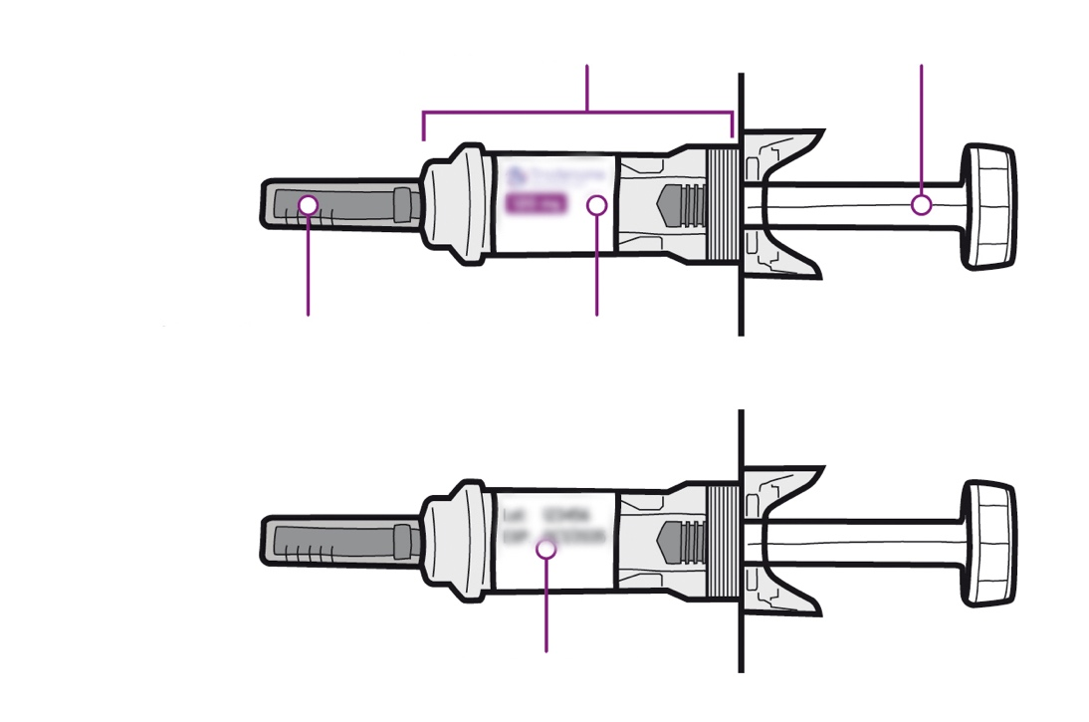
Átlátszó tűvédő
Használat előtt
Tűvédőkupak
Dugattyú
Elölnézet
Folyadékkal töltött fecskendő (belül)
Lejártai idő
Hátsó nézet
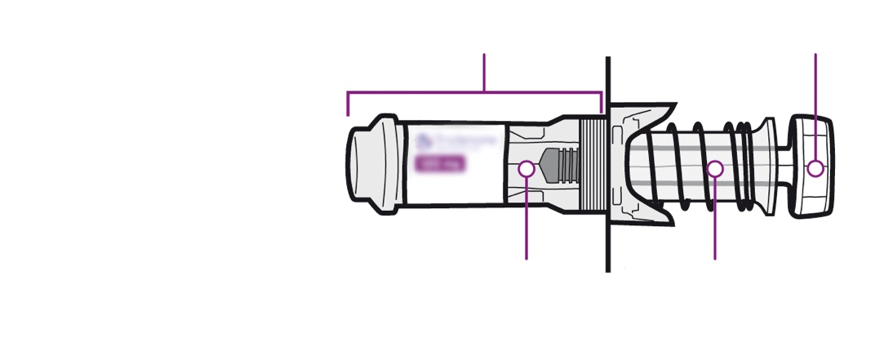
Átlátszó tűvédő

Használat után
Dugattyú
Megnyúlt tűvédőrugó
Tűvédővel lezárt tű

A Conexxence automata tűvédővel ellátott, előretöltött fecskendő használata előtt olvassa el az az alábbi fontos információkat:
- Fontos, hogy ne adja be magának az injekciót, kivéve ha orvosa vagy a gondozását végző egészségügyi szakember megtanította Önnek az előretöltött fecskendő helyes használatát.
- A Conexxence-t a közvetlenül a bőr alatti kötőszövetbe kell befecskendezni (szubkután injekció).
- Ne távolítsa el a szürke tűvédőkupakot az előretöltött fecskendőről addig, amíg készen nem áll a beadásra.
- Ne használja az előretöltött fecskendőt, ha a külső csomagolása sérült, vagy azt felnyitották.
- Ne használja az előretöltött fecskendőt, ha azt korábban valamilyen kemény felületre ejtették. Használjon új előretöltött fecskendőt és értesítse kezelőorvosát vagy a gondozását végző egészségügyi szakembert.
- Ne próbálja benyomni beadás előtt az előretöltött fecskendő dugattyúját.
- Ne rázza fel az előretöltött fecskendőt.
Figyelem: A gyógyszer gyermekektől elzárva tartandó.
A Conexxence előretöltött fecskendő tárolása
- A Conexxence hűtőszekrényben, 2 °C–8 °C között tartandó. Nem fagyasztható.
- Beadás előtt várjon, hogy a Conexxence a külső csomagolásában elérje a szobahőmérsékletet (legfeljebb 25 °C). Ez körülbelül 15–30 percig tart. Ne melegítse fel a Conexxence-t más módon.
- Miután a Conexxence-t kivették a hűtőből 30 napon belül fel kell használni. Amennyiben nem használják fel 30 napon belül, a Conexxence-t ki kell dobni.
- Ne használja fel a Conexxence-t a címkén látható lejárati idő után.
- A Conexxence-t védje a fénytől és a hőtől.
Keresse fel kezelőorvosát vagy a gondozását végző egészségügyi szakembert amennyiben bármilyen kérdése van.

1. lépés: Készüljön elő az injekcióhoz

  - Készítse elő az injekcióhoz szükséges eszközöket
Egy tiszta, jól megvilágított munkafelületen gyűjtse össze a szükséges kellékeket az injekció beadásához (ld. A. ábra):
. alkoholos törlőkendő
. vattapamacs vagy géz
. ragtapasz
. szúrásbiztos tárolóedény (ld. 4. lépés: Dobja ki az előretöltött fecskendőt)

A. ábra

  - Várjon 15–30 percet, hogy az előretöltött fecskendő elérje a szobahőmérsékletet
Vegye ki a dobozt a hűtőből (ld. B. ábra), és helyezze egy sík felületre.
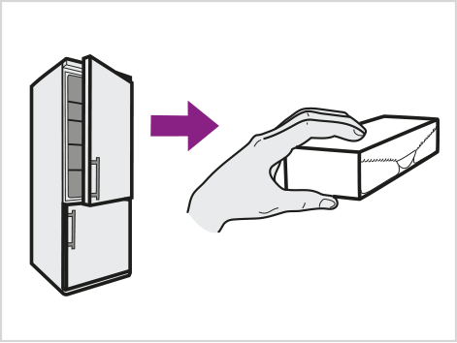
B. ábra

Várjon 15–30 percig, amíg szobahőmérsékletűre melegszik (ld. C. ábra)
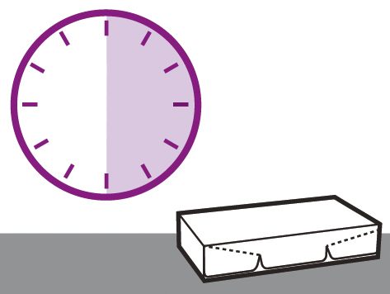
15–30
perc
C. ábra

Ne melegítse az előretöltött fecskendőt más módon, például mikrohullámú sütőben, meleg vízben.
Ne hagyja az előretöltött fecskendőt közvetlen napfényben.
Ne rázza fel az előretöltött fecskendőt.

Az előretöltött fecskendő gyermekektől elzárva tartandó.

  - Mosson kezet
Alaposan mossa meg a kezét szappannal és vízzel (ld. D. ábra), és a kézszárításhoz használjon tiszta törölközőt.
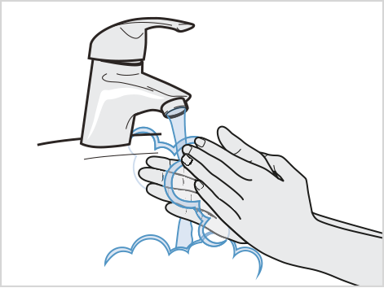
D. ábra

  - Vegye ki az előretöltött fecskendőt a műanyag tálcából
Helyezze két ujját a fecskendő két oldalára, az átlátszó tűvédő közepére. Az előretöltött fecskendőt egyenesen felfelé húzza ki a tálcából (ld. E. ábra).
Ne fogja meg a dugattyút.
Ne fogja meg a tűsapkát.
E. ábra

  - Ellenőrizze az előretöltött fecskendőt és a folyadékot
Ellenőrizze az előretöltött fecskendőt, és bizonyosodjon meg arról, hogy:
• A címkén Conexxence név szerepel (ld. F. ábra).
• A címkén szereplő lejárati idő nem múlt el.
• Az előretöltött fecskendő nem repedt vagy törött.
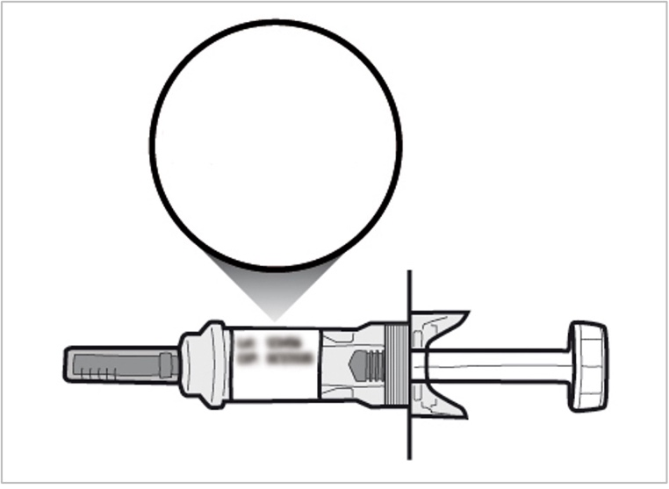
Conexxence
F. ábra

Ellenőrizze a folyadékot, hogy lát-e benne szemcséket vagy elszíneződést (ld. G. ábra)
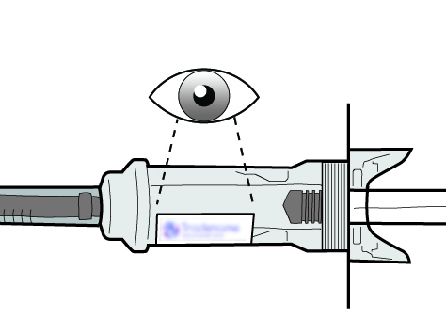
G. ábra

Ne használja az előretöltött fecskendőt, ha:
• A címkén szereplő név nem Conexxence.
• A címkén szereplő lejárti idő elmúlt.
• Bármely rész repedtnek vagy töröttnek tűnik.
• A tűvédőkupak hiányzik, vagy nem illeszkedik szorosan.
• A folyadék zavaros vagy részecskék vannak benne. A folyadéknak tisztának, színtelennek vagy halványsárgának kell lennie.
A fenti esetben használjon új előretöltött fecskendőt, és értesítse kezelőorvosát vagy a gondozását végző egészségügyi szakembert.

2. lépés: Előkészület a beadáshoz

2.1. Válassza ki az injekció beadási helyét
Beadhatja az injekciót (ld. H. ábra):
• Combja felső részébe.
• Hasába, a köldöke 5 centiméteres területét kivéve.
• Felkarja külső felszínét (amennyiben másnak adja be az injekciót).
Ne adja be az injekciót olyan helyre, ahol a bőr érzékeny, véraláfutásos, piros vagy kemény.
Kerülje az injekció beadását heges vagy striákkal érintett területbe.
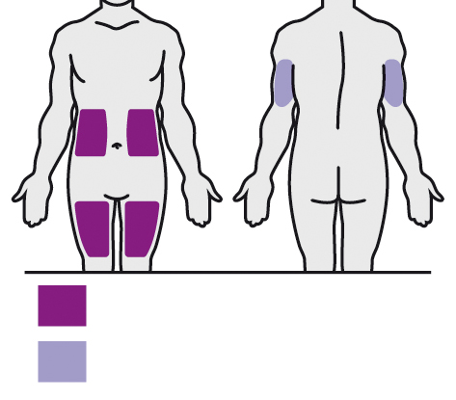
Saját maga vagy gondozója
KIZÁRÓLAG gondozója
H. ábra

2.2. Tisztítsa meg a beadás helyét
Tisztítsa meg a beadás helyét egy alkoholos törlőkendővel (ld. I. ábra).
Várja meg, amíg megszárad a bőre.
Ne fújjon rá vagy érintse meg a beadás helyét a tisztítás után.
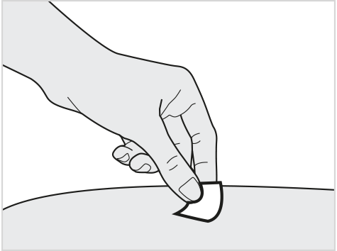
I. ábra

2.3. Vegye le a tűvédőkupakot
Óvatosan, egyene mozdulattal vegye le a tűvédőkupakot, és tartsa el a testétől (ld. J. ábra). Lehetséges, hogy kis erőt kell kifejtenie a kupak levételéhez.
Ne távolítsa el a tűvédőkupakot az előretöltött injekciós fecskendőről addig, amíg nem áll készen a beadásra.
Ne tartsa az előretöltött fecskendőt a dugattyúnál fogva.
Ne tekerje vagy csavarja a tűvédőkupakot.
Dobja ki a tűvédőkupakot a szúrásbiztos tárolóedénybe (ld. 4. lépés: Dobja ki az előretöltött fecskendőt).
Ne helyezze vissza a tűvédőkupakot az előretöltött fecskendőre.
Ne fogja meg a tűt, ne engedje, hogy a tűvédőkupak levétele után bármi hozzáérjen a tűhöz.
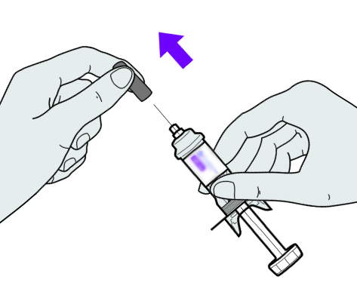
J. ábra

3. lépés: Adja be az injekciót
3.1. Csípje össze a bőrt
Szorítsa össze az injekció beadási helyét, hogy kemény területet hozzon létre (ld. K. ábra).
Figyelem: Fontos, hogy az injekció beadása alatt a bőrét mindvégig összeszorítva tartsa
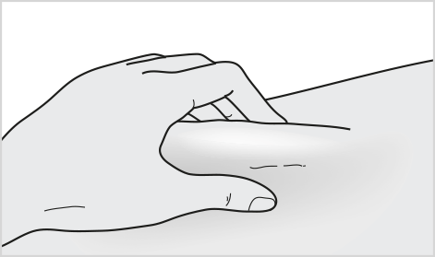
K. ábra

3.2. Szúrja be a tűt
Gyors mozdulattal szúrja be a tűt az összecsípett területbe 45° és 90° közötti szögben (ld. L. ábra).
Ne adja be az injekciót izomba vagy érbe.
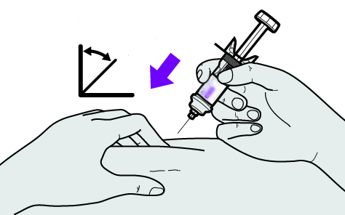
90°
45°
L. ábra

3.3. Beadás
Lassú egyenletes mozdulattal nyomja be a dugattyút (ld. M. ábra) egészen addig, amíg azt már tovább nem lehet nyomni, és adja be az összes folyadékot a bőre alá (szubkután) (ld. N. ábra). Egy kattanást hallhat.

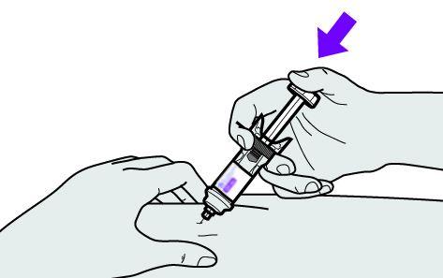
M. ábra

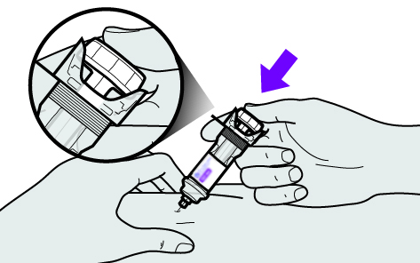
N. ábra

Ne emelje el az előretöltött fecskendőt a bőrtől.

3.4. Engedje fel a dugattyút
Lassan engedje fel a dugattyút és engedje, hogy a tű kiemelkedjen a bőréből abban a szögben, ahogy a beadás is történt. Az átlátszó tűvédő biztonságosan el fogja fedni a tűt (ld. O. ábra).
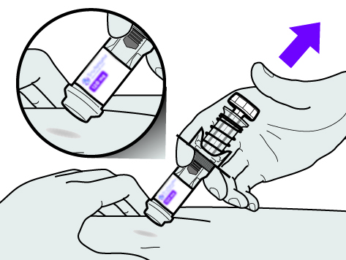
O. ábra

Ne helyezze vissza a tűvédőkupakot a tűre.

3.5. A beadás helyének a kezelése
Amennyiben vér vagy folyadék jelenik meg a beadás helyén, óvatosan nyomjon rá vattapamacsot vagy gézt a bőrére (ld. P. ábra)
Amennyiben szükséges, használjon sebtapaszt.
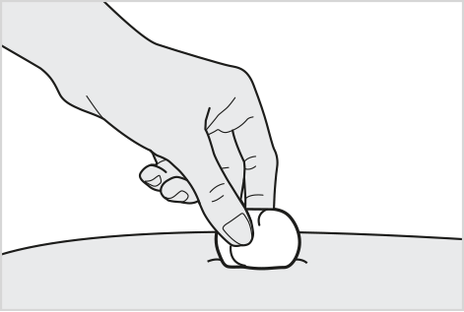
P. ábra

Ne dörzsölje az injekció beadási helyét.

4. lépés: Dobja ki az előretöltött fecskendőt

4.1. Megsemmisítés
A használat után egyből helyezze a használt előretöltött fecskendőt és a tűvédőkupakot a szúrásbiztos tárolóedénybe (ld. Q. ábra).
A gyógyszereket a helyi szabályozásnak megfelelően kell megsemmisíteni. Kérdezze meg gyógyszerészét, hogyan semmisítse meg a fel nem használt gyógyszereket. Ezek az intézkedések elősegítik a környezet védelmét.
Ne használja újra az előretöltött fecskendőt.
Ne helyezze a használt fecskendőt a háztartási hulladékba.
Ne használja újra a szúrásbiztos tárolóedényt.
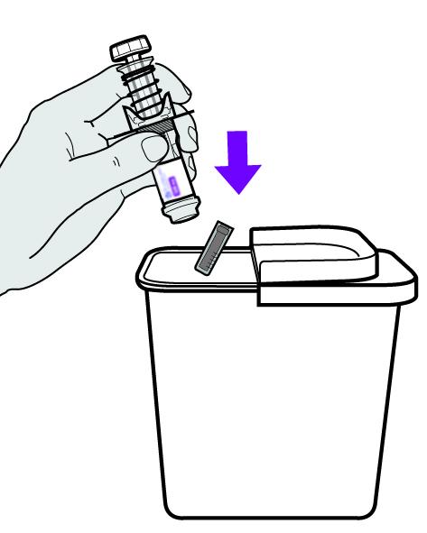
Q. ábra

Tartsa a Conexxence előretöltött fecskendőket, a szúrásbiztos tárolóedényt és minden gyógyszerét gyermekektől elzártan.

